MASARYKOVA UNIVERZITA
FAKULTA INFORMATIKY

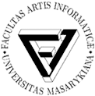

Bakalářská práce

Autorský nástroj Ozvučená prezentace

Brno, 2007 Martin Komenda

Prohlášení

Prohlašuji, že tato práce je mým původním autorským dílem vypracovaným samostatně. Všechny zdroje, prameny a literaturu, které jsem použil a z nichž jsem čerpal, v práci řádně cituji s uvedením úplného odkazu na příslušný zdroj.

………………………………
Martin Komenda

Poděkování

Především bych rád poděkoval Mgr. M. Misákové za odbornou pomoc při tvorbě této práce a čas, který mi věnovala. Dále děkuji Ing. P. Šilerovi,
Bc. J. Hudákovi a Mgr. M. Stehlíkovi za poskytnutí odborných informací. Poděkování patří také RNDr. M. Křipačovi a T. Obšívačovi za otestování manuálu a následnou kompletaci ozvučených prezentací. V neposlední řadě děkuji vedoucímu práce Ing. M. Brandejsovi, CSc. za všestrannou pomoc a věcné připomínky.

Shrnutí

Cílem této práce bylo nastudovat a shrnout principy e-learningových autorských nástrojů kombinujících statickou textovou informaci a mluvené slovo. Byla zhodnocena existující řešení, která jsou v současnosti dostupné uživatelům. Na základě vlastností nástrojů bylo zvoleno optimální řešení pro tvorbu ozvučených prezentací, které je vhodné pro běžného uživatele (pedagoga) na Masarykově univerzitě. Prostředí PowerPoint umožňuje autorům výukových materiálů velmi snadno obohatit prezentace o namluvený komentář. Proto nebylo nutné sestavovat nový softwarový balíček. V práci je velmi podrobně popsáno, jak se nahrává a vkládá mluvený komentář k odpovídajícím slajdům prezentace. Dále je zaměřena pozornost na možnost nahrávky komentáře využitím moderních mp3 přehrávačů. Výstupem je sada webových stránek, kde uživatel nalezne dva manuály týkající se tvorby ozvučených prezentací pomocí aplikace PowerPoint. Základním požadavkem je jednoduchost a časová nenáročnost tvorby výukových ozvučených prezentací. Doporučený nástroj PowerPoint umožňuje s využitím praktických manuálů vytvořit ve velmi krátkém čase zajímavé výukové dílo, které je plně kompatibilní s Informačním systémem Masarykovy univerzity.

Klíčová slova

Prezentace, výuka, podcasting, e-learning, Flash, PowerPoint, slide, zvuk, mp3.

Obsah

1 Teoretická část 2
1.1. Prezentace jako oblíbená výuková metoda 2
1.1.1. Prvky prezentace 3
1.1.2. Typy studujících 4
1.1.3. Podcasting 5
1.1.3.1. Příklady Podcastingu 6
1.1.4. Nároky na zvuk 7
1.2. Možné přístupy k tvorbě ozvučených prezentací 9
1.2.1. Animační versus slide show programy 9
1.2.2. Společnost Microsoft 10
1.2.2.1. Microsoft PowerPoint 10
1.2.3. Macromedia Breeze 12
1.2.3.1. Macromedia Breeze Presenter 13
1.2.3.2. Využití Breeze 16
1.2.4. Přímá tvorba prezentace ve formátu Flash 16
1.2.4.1. Základní ozvučená prezentace 16
1.2.4.2. Pokročilé možnosti 20
1.2.4.3. Příklady práce Servisního střediska 20
1.2.5. Captivate - záznam pohybu po obrazovce 22
1.2.6. Nahrávání přednášek na Fakultě informatiky 23
1.2.7. Další software 24
1.2.7.1. OpenOffice.org 24
1.2.7.2. Impress – prezentační nástroj OpenOffice.org 26
1.2.8. Rapid e-learning 27
1.2.9. Shrnutí teoretické části 28

2 Popisná část 30
2.1. Návrh řešení 30
2.1.1. Podrobnosti o navrženém řešení 31
2.1.1.1. Vložený a propojený objekt 31
2.1.1.2. Vytvoření komentáře a vloženi do prezentace 31
2.1.1.3. Nastavení zvuku 32
2.1.1.4. Formát a kvalita záznamu 34
2.1.1.5. Oprávnění 34
2.2. Kombinace zvuku a pdf 36
2.3. Záznam zvuku prostřednictvím mp3 a vložení k prezentaci 37
2.3.1. Nahrávka komentáře 37
2.3.1.1. Záznam pomocí mp3 přehrávače 37
2.3.1.2. Zisk audio záznamu z videonahrávky 38
2.3.2. Editace zaznamenaného komentáře 38
2.3.3. Vložení komentářů ke slajdům 38

3 Realizační část 41
3.1. Manuál pro uživatele 41
3.2. Prezentace na internetu 42
3.3. Lightbox JS v2.0 42
3.4. Manuál pro uživatele – mp3 řešení 43
3.5. Zkušenosti s manuály 43
3.6. Ukázka namluvených slajdů 43

Závěr 44

Literatura 45

Úvod

V dnešní době stále vzrůstá počet studentů na univerzitách. Velmi kladný vztah mladé generace k využívání počítačů jako zdroje informací významně ovlivnil
i využití počítačů jako podpory prezenčního i distančního vzdělávání zpravidla prostřednictvím internetu či lokálních univerzitních sítí. To je jedním z hlavních důvodů, proč se velmi úspěšně rozvíjí elektronická podpora výuky na jednotlivých univerzitách.
Jako vhodné se v současnosti jeví nezavrhovat klasické metody výuky, ale pokoušet se doplňovat je o nové. Elektronická podpora vzdělávání se na Masarykově univerzitě rozvíjí a stále častěji vstupuje do výuky v podobě vzdělávacích prvků využívajících multimediální prostředky. Tyto prvky tvoří buď samostatné celky vhodné pro distanční formy studia nebo jsou koncipovány jako doplňkové materiály pro klasické prezenční studium.
S elektronickou podporou výuky nedílně souvisí systémy správy výuky, které jsou označovány zkratkou LMS pocházející z anglických slov learning management systems. Na Masarykově univerzitě je využíván Informační systém. Tento systém poskytuje základní funkce typického studijního prostředí. Mezi jednu z nejdůležitějších rozhodně patří prezentace studijních materiálů. V této práci bych se chtěl zaměřit na přípravu komplexních výukových materiálů, které vytváří pedagogové jako doplněk ke svým přednáškám. Takový studijní materiál má zpravidla charakter lineárního strukturovaného textu s případnými odkazy na informační zdroje na internetu. Obsahují různé grafy, animace, videa a audio sekvence. Nejvíce rozvinutou aplikací, která se využívá pro tvorbu výukových prezentací, je součást produktu Microsoft Office s názvem PowerPoint. V práci se pokusím shrnout principy autorských nástrojů kombinujících statickou textovou informaci a mluvené slovo. Samotná práce je rozdělena do tří hlavních kapitol (teoretická, popisná a realizační část). Teoretická část mapuje možné přístupy k tvorbě ozvučených materiálů a jejím závěrem je shrnující tabulka obsahující všechny popisované nástroje. Z tohoto souhrnu vychází část popisná, kde se podrobněji analyzuje navržené řešení v prostředí PowerPoint. Doporučený postup zaručuje snadnou a časově nenáročnou tvorbu výukových materiálů. Hlavní pozornost je přitom věnována záznamu komentáře pomocí headsetu nebo mikrofonu přímo v aplikaci PowerPoint. Pokud autor nemá k dispozici potřebné technické vybavení, je mu doporučeno alternativní řešení, které je také rozebráno v popisné části. Jedná se o pořízení zvukového komentáře prostřednictvím moderních mp3 přehrávačů a následné vložení k prezentaci. Realizační část je zaměřena na sadu webových stránek obsahující manuály, které popisují dvě výše zmíněné možnosti vytvoření ozvučené prezentace. První manuál, ve formě ozvučené prezentace, je velice podrobný a vhodný pro běžné uživatele. Druhý manuál má charakter webové stránky a je určen pro mírně pokročilé autory. K dispozici jsou i ukázky ozvučených prezentací namluvené přednášejícími na Masarykově univerzitě.

Kapitola 1

- Teoretická část

  - Prezentace jako oblíbená výuková metoda

Prezentace je velmi rozšířená a oblíbená výuková metoda při prezenční výuce. Bývá často využívaná pedagogy jako doplněk při přednáškách a seminářích. Patrně největší problém mohou působit technické požadavky, které je potřeba splnit. Je nezbytné mít k dispozici zařízení, na kterém se výuková prezentace bude promítat studentům. Obvykle je to zpětný nebo datový projektor, diaprojektor či notebook. Při umístění prezentace na internetu musí být místnost, kde výklad probíhá, vybavena připojením k síti. Většina moderních učeben je však takto koncipována. I přes relativní složitost s manipulací s promítacím zařízením, většina učitelů chce tuto metodu používat. Pozornost studenta je soustředěna na projekci, což může snížit trému přednášejícího. Prezentace má obrovský potenciál v názornosti a přehlednosti, jelikož do ní lze umístit téměř cokoli. Videosekvence ilustrující přednášenou látku, fotografie, obrázky, animace, zvukové stopy, grafy a textové informace. V prezenční podobě se k prezentaci pojí zvukový komentář přednášejícího, který ale není studentům zpětně z dispozici. Obsah prezentace, tedy slajdy, jsou jako elektronický výukový materiál dále šířen, avšak již bez doprovodného výkladu. Typicky se tyto materiály nacházejí na internetu, kde se studenti běžně pohybují. V dnešní době se na univerzitách hojně využívá systému správy výuky (LMS), kde se dají velmi přehledně veškeré studijní materiály umístit a zprostředkovat je studentům odpovídajících ročníků. Pro ilustraci v Informačním systému Masarykovy univerzity je v současnosti uloženo 14 727 prezentací. Z toho je většina, plných 14 430 souborů ve formátu ppt (soubor s touto příponou se po spuštění otevře v prostředí PowerPoint a je možné jej editovat) a 297 ve formátu pps (soubor s touto příponou se po spuštění zobrazí přímo na celé obrazovce). Téměř 15 000 prezentací dostupných studentům v Informačním systému svědčí o jejich rozšířenosti a oblíbenosti u přednášejících na Masarykově univerzitě. Technická realizace však není jediným problémem při přednášce, která je spojená s projekcí prezentace. Vytvořit samotnou prezentaci tak, aby posluchače zaujala a byla po všech stránkách dokonalá, není vůbec jednoduché. Už jen osoba přednášejícího je velice důležitá. Vzhled, chování a vyjadřování lektora, znalost ovládání technických a programových prostředků, znalost místa prezentace a úroveň posluchačů hraje významnou roli. Při přípravě prezentace si autor musí stanovit cíle, připravit obsah a vytvořit osnovu celé přednášky. V neposlední řadě by se přednášející měl zaměřit časování prezentace, tedy stanovení tempa výkladu, správné načasování přestávek a nezbytný také bývá prostor pro diskuzi buď o jednotlivých tématických okruzích nebo o celé přednášce nakonec výkladu. I přes to se však velmi často setkáváme s typickými chybami při komentování prezentací. Posluchačům působí značné nepříjemnosti například zapnutá klimatizace, která výrazně snižuje nerušené vyslechnutí komentáře pedagoga. Pokud máme možnost, je třeba zajistit, aby projekční plocha byla ve tmě, ale oproti tomu přednášející by měl být osvětlen nejvíce. Při výkladu by měl autor používat svá slova, ne fráze či obecná a ohromující slova a rozhodně by neměl číst obsah prezentace. Jasnost a zřetelnost výkladu napomůžou posluchačům pochopit celou přednášku včetně více problematických partií. Učitel by měl být viděn v místnosti, doporučuje se pohyb a gestikulace, pozor však na příliš mnoho gest a na přehnaná gesta. Nikdy by neměl přednášející zaclánět, vadit při výhledu na projekci a v neposlední řadě se nesmí nikdy otáčet k posluchačům zády. Jak uvádí literatura [6], je užitečné řídit se desaterem úspěšné prezentace.

- Začátek – získat si posluchače – určit si tempo.
- Dotazy – poznamenat pro další prezentace.
- Strach a tréma – „Mluvím pro sebe“.
- Tmavé pozadí a světlý text projekce, světelné podmínky.
- Zkouška nanečisto – „kritik“ (video).
- Vhodné oblečení .
- Když nevím, tak nevím!
- Postoj a pozice vůči posluchačům – plátno vlevo.
- Prezentace do ruky.
- Zkouška techniky – obraz, zvuk.

    - Prvky prezentace

E-learning je dnes chápán jako velice široký pojem. Zahrnuje nejen správu a řízení celého vzdělávacího procesu, nástroje pro komunikaci mezi studenty a tutory a evaluační prvky, ale také přípravu a následnou elektronickou publikaci výukových materiálu. S rozvojem techniky rostou také možnosti tvorby těchto materiálů. Čím dál více oblíbenými se stávají multimediální výuková díla, která postupně nahrazují strohý statický text. Jedním z nejpoužívanějších studijních materiálů jsou prezentace. Umožňují kombinovat text, grafy, jednoduché i složitější animace, videosekvence a v neposlední řadě také zvukové efekty a komentáře. Výsledný soubor obohacený o výše uvedené prvky se stává pro studenty velmi praktickým výukovým materiálem. Poměr informací v prezentaci ilustruje následující graf.

Obr. 1 – Graf poměru informací v prezentaci. Literatura [6].

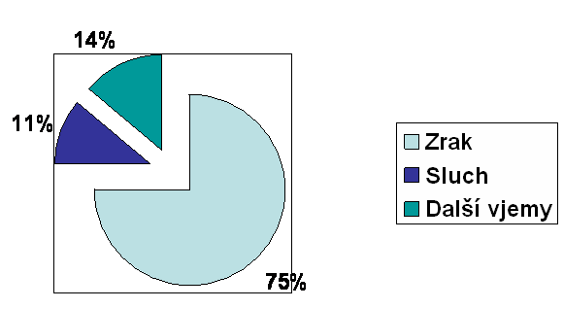

Prezentace obsahující text, grafické prvky, zvukové efekty a komentáře je pro většinu uživatelů více zajímavá než pouhý text na bílém pozadí. Následující graf demonstruje účinnost jednotlivých složek prezentace, tedy textových, grafických a zvukových prvků.

Obr. 2 – Graf účinnosti složek prezentace. Literatura [6].

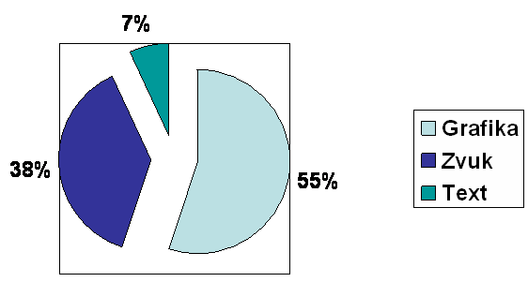

Z grafu vyplývá, že při tvorbě výukové prezentace zaleží nejen na obsahové a grafické formě díla, ale také na případném zvukovém komentáři a výkladu. Ideálním řešením se tak jeví kombinace jednotlivých prvků.

    - Typy studujících

Jak uvádí literatura [7], každý student dává přednost určitému učebnímu stylu. Má tendenci dobře chápat a dobře si zapamatovat informace podané stylem, který mu vyhovuje. Většina ze studujících dokáže jeden ze smyslů využívat
k uchovávání informací lépe než jiný. Psychologie učení rozlišuje tři základní typy studujících. Vizuální (zrakový) typ si například dobře pamatuje obličeje lidí a na jejich jména si nemůže vzpomenout, při učení mu pomáhají tabulky, grafy, ilustrace, rád pracuje s psaným slovem, odpočívá-li, sáhne po knize nebo sleduje film. Kinestetický (pohybový) typ pochoduje sem a tam a gestikuluje, odpočívá sportem, nejlépe se učí, může-li zapojit celé tělo a prožívá-li situaci tzv. na vlastní kůži. Auditivní (sluchový) typ si dobře pamatuje to, co slyší, dává přednost přednáškám před knihami, při odpočinku poslouchá hudbu. Tato stručná charakteristika samozřejmě neuvádí možné kombinace, je jen ilustrací pro pochopení toho, že nemá-li člověk možnost využít svůj učební styl a je mu vnucován způsob jiný, narůstá u něj pocit frustrace, napětí a stresu. Může dojít k závěru “asi nejsem talent na jazyky, nikdy mi to nepůjde” a svou snahu vzdát. Podle literatury [8] se dominantním smyslem nevyhnutelně stává ten, který používáme při komunikaci se sebou a s jinými lidmi primárně. Někteří vědci odhadují, že 55 % lidí jsou vizuální typy, 30 % kinestetické typy a 15 % auditivní typy. Jiní to vidí v poměru 40 %, 40 %, 20 %.
Metoda sugestopedie respektuje všechny učební typy, podává učivo mnohotvárným, multisenzorickým způsobem, ve kterém každý může využít svůj učební styl (navíc obohacený o vnímání přes další smyslové kanály). K zajímavým výsledům patří test dlouhodobé paměti, který dokazuje, že znalosti získané sugestopedickým způsobem výuky jsou trvalé. Procento zapamatovaných informací po šesti měsících je 88,2 % (jde o pasivní znalost, tedy o schopnost například přeložit si cizí slovo do mateřského jazyka). Po devíti měsících je to 85,2 %, po dvanácti měsících 67,2 % a ještě po dvaadvaceti měsících překvapujících 57 %.

Obr. 3 – Graf zapamatování informací v závislosti na čase - sugestopedie.

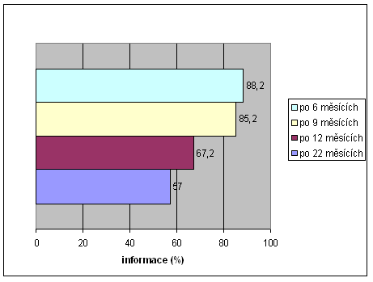

Ukazuje se, že doprovodný komentář a výklad k prezentaci může být pro nemalou skupinu studentů více než přínosný. Některé aplikace umožňují velice pohodlně zaznamenat a poté vložit zvukový záznam přímo k odpovídajícím slajdům. Autor prezentace tak může nasimulovat prostředí živé přednášky a vytvořit tak pro studenty zajímavý a praktický výukový materiál, který bude mít pozitivní vliv na množství informací uchovaných v paměti studenta.

    - Podcasting

Slovo Podcasting vzniklo spojením názvu přehrávače iPod firmy Apple a anglickým slovem broadcasting, vysílání. Tento název se vžil i přesto, že je zavádějící, protože k využívání podcastingu není iPod potřeba, ani se nejedná o vysílání v tradičním slova smyslu. Čeština pak přejala tento anglický název beze změny. Jak uvádí literatura [5], podcasting je metoda šíření informací vynalezená v roce 2004 Adamem Currym a do jisté míry konkurující rádiu. Pro jednotlivé navazující sady záznamů se používá slovo podcast či český volný překlad audio RSS. Jde o zvukové nebo video záznamy, které autor umísťuje na internet v podobě souborů (často ve formátu mp3), na které odkazuje na webových stránkách, ale především v uzpůsobeném RSS feedu. RSS je rodina xml formátů určených pro čtení novinek na webových stránkách. Technologie RSS umožňuje uživatelům Internetu přihlásit se k odběru novinek z webu, který nabízí RSS zdroj (RSS feed, též RSS kanál, RSS channel). Tento zdroj se většinou vyskytuje na stránkách, kde se obsah mění a přidává velmi často (například zpravodajské servery). Ten pak specializovaný program (zvaný podcatcher nebo podcast receiver) průběžně monitoruje a nové soubory sám stahuje a nahrává do uživatelova osobního přehrávače.
Mezi významné přednosti podcastingu patří snadnost poskytování obsahu. V podstatě stačí nahrát zvukový soubor a umístit je na Internet. Z něho plyne široká nabídka zdrojů (existuje například speciální týdeník pro fanoušky Harryho Pottera) a možnost uživatele si soubor přehrát v libovolný čas, neomezený pevně daným vysíláním. Podcast může být příspěvek, který autor celý namluvil a převedl do mp3. Poslouchání takového zápisku je pro návštěvníka webu zajímavé, protože slyší skutečný hlas autora textu. Namlouvání podcastu moderátorem či autorem textu je náročné na čas. Příkladem je zvukový deník. Podcast také může namlouvat profesionální moderátor.
Druhou možností je využití automatické čtečky, která zápisek automaticky předčítá či převádí do zvukové podoby. Touto čtečkou je například Doppler či iPodder. Hlasovou čtečku si uživatel nainstaluje na svůj počítač a používá na webech, které navštěvuje.
Třetím způsobem je převádění textových příspěvků do zvukového formátu pomocí software. Jedním z řešení je otevřený software Epos. Ten nabízí on-line demo, kde si autor může nechat vygenerovat z textu zvukový soubor (wav).
Podcasting se stává stále populárnější. Studenti mohou poslouchat komentář tutora či pedagoga bez dívaní se na obrazovku počítače. Mohou si velmi jednoduše nahrát zvukové stopy do mp3 přehrávače a studovat například při cestě v hromadné dopravě nebo v čekárně u doktora.

      - Příklady Podcastingu

Podcasty se na českém Internetu objevují poměrně vzácně. Můžete se
s nimi setkat na webu Českého rozhlasu, Expresradia a Evropy 2. Pokud chce autor svým návštěvníkům nabídnout podcast, může si vytvořit vlastní řešení pomocí systému Epos. V zahraničí je tento způsob rozšířenější. Vznikají katalogy i specializované stránky, které se technologii poskytující firmou Infoset věnují. Fenomén podcastingu přímo vybízí k využití při výuce cizích jazyků. Jedná se o speciální internetové stránky, na kterých jsou umístěny zvukové soubory se záznamy konverzace, čtením nejrůznějších komentářů nebo deníkových poznámek. Existuje webová stránka zaměřená na podcasting Education Podcast Network (http://epnweb.org/index.php), na níž jsou k dispozici nahrávky vytvořené učiteli různých předmětů. Např. nahrávky na blogu (webová aplikace obsahující periodické příspěvky na jedné webové stránce) učitele angličtiny z Barcelony, kde jeho žáci v cizím jazyce velmi poutavě líčí své první vzpomínky a oblíbené strašidelné historky. Dalším příkladem podcastového projektu zaměřeného na výuku angličtiny může být The Word Nerds (http://thewordnerds.org). Je to týdenní podcast zabývající se slovní zásobou, idiomy a etymologií slov. Autory jsou Dave Shepherd, Howard Shepherd a Howard Chang, středoškolští učitelé z města Washington a jeho okolí. Každý z jednotlivých týdenních podcastů zde má dané téma, v jeho rámci pak autoři rozebírají, která slova či slovní spojení jak a proč se používají. Součástí podcastu jsou i písničky a pravidelná rubrika Rude Word of the Week. Je vhodný pro pokročilejší studenty angličtiny. Jednotlivé epizody jsou ve formátu mp3, mají délku přibližně 35 minut a velikost 25 MB (literatura [11]). Mezi ostatní projekty patří Englishcaster (www.englishcaster.com), podcastové lekce pro zájemce o angličtinu. Jednotlivé příspěvky jsou hodnoceny uživateli stránek. Dále Podcasting Deutsche Welle, lekce němčiny s využitím zvukového archivu uvedené rozhlasové stanice, Podcast.net (www.podcast.net/show/8715), podcast zaměřený na výuku jazyků, kde jsou příspěvky pro studenty a učitele jazyků zaměřené na francouzštinu, němčinu a španělštinu.

    - Nároky na zvuk

Pokud chce uživatel využít svůj počítač pro přehrávání zvukových souborů, je v první řadě nezbytné, aby součástí počítače byla zvuková karta. Podle literatury [16], se jedná o interní kartu, která se zasouvá do příslušného slotu na základní desce. Zvukové karty se vyrábějí v mnoha variantách lišících se typem použitého čipu, ale nejmarkantnější je dělení podle použité sběrnice. Zvukové karty se také vyrábějí v různém provedení z hlediska počtu bitů. Starší zvukové karty byly 8-mi bitové, pak přišly modernější 16-ti bitové, 32-bitové a dnes se běžně setkáváme se 64 a 128-mi bitovými zvukovými kartami.

Obr. 4 – Ukázka zvukové karty. Literatura [16].

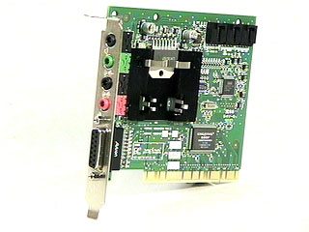

Počítač zpracovává zvuk digitálně, jeho analogový záznam není z podstaty výpočetní techniky možný. To znamená, že je nutné převést zvukové vlny na posloupnost čísel popisujících okamžitou hodnotu odvozené charakteristiky průběhu signálu. Podle tzv. Shannonova vzorkovacího teorému lze libovolný periodický signál digitalizovat bez ztráty informace tehdy, jestliže je frekvence vzorkování alespoň dvojnásobná než nejvyšší frekvence obsažená v signálu. K reprodukci zvuku by tedy měla stačit vzorkovací frekvence kolem 40 kHz. Už podle normy je standardem pro digitální záznam frekvence 44,1 kHz. Pro méně kvalitní a paměťově úsporný záznam dovedou zvukové karty pracovat se zlomky této základní frekvence, a to zejména s její polovinou (22,050 kHz) a čtvrtinou (11,025 kHz). Kvalitu digitálního záznamu spolu se vzorkovací frekvencí určuje i přesnost snímání analogového signálu. Pro účely vysoce kvalitních nahrávek se nehodí používat 8bitový záznam, ten je vyhrazen mluvenému slovu a pracovním nahrávkám. V digitální technice se při záznamu pracuje s rozlišením 20 nebo 22 bitů (literatura [16]).

Obr. 5 – Paměťové nároky při digitalizaci zvuku. Literatura [16]

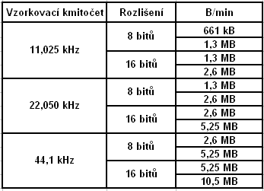

Dnes je k dispozici zákazníkům na trhu spousta různých označení a typů zvukových karet. Karty lze rozdělit na hardwarově vestavěné a zvukové karty jako samostatné komponenty. Jak uvádí literatura [16], hardwarově vestavěné karty jsou integrovány přímo na základní desce a zaručují tedy maximální kompatibilitu se základní deskou. Navíc zbytečně nezabírají cenné místo ve slotech, kam je možné umístit jinou přídavnou kartu. Na druhou stranu má ale toto řešení tu nevýhodu, že uživatel, který si zakoupí integrovanou zvukovou kartu, pak zbytečně platí příplatek, když pak po čase zjistí, že mu tato zvuková karta nevyhovuje nebo dokonce nestačí. Z tohoto důvodu by si měl zkušenější uživatel zvolit spíše základní desku, kde zvuková karta není integrována a tu si dokoupit podle vlastního uvážení jako interní kartu. Zvuková kartu jako samostatný hardwarový element v současné době zcela převažuje. Z hlediska kvality vzorků nástrojů rozlišujeme skupiny karet, což je však nad rámec rozsahu této práce. Obecně každá zvuková karta obsahuje na zadní straně několik konektorů pro připojování periferních zařízení jako jsou mikrofon, magnetofon, televizní karta, sluchátka, reproduktory, MIDI (Musical Instrument Digital Interface) kláves nebo joysticku.
Nezbytnými periferiemi pro uživatele, aby mohli zvuky vnímat, jsou buď reproduktory nebo sluchátka. V současnosti bývá jedna z uvedených periferii standardní součástí počítačových sestav, většinou to bývají reproduktory.
Pro záznam zvukové stopy je nezbytné připojit k počítači mikrofon nebo headset. Po důkladném testovaní se jeví lépe headset. Především v kvalitě záznamu, což je nepochybně velmi podstatné, vyniká použití headsetu oproti klasickému mikrofonu. Pokud zohledňujeme pohodlí uživatele, headset s dostatečně dlouhým kabelem umožňuje zaznamenávat zvuk velmi pohodlně. Pro účely mé práce jsem používal headset od firmy Canyon, typ CN-HS1. Tato sluchátka s mikrofonem mají frekvenční rozsah sluchátek 20 Hz - 20 kHz, impedance sluchátek je 32 Ohm, citlivost sluchátek je 103 dB, citlivost mikrofonu je 58 dB a délka kabelu 2,5 m. V současnosti by cena plně dostačujících sluchátek s mikrofonem neměla přesáhnout hranici 250 korun.

Obr. 6 – Ukázka používaného headsetu od firmy Canyon.

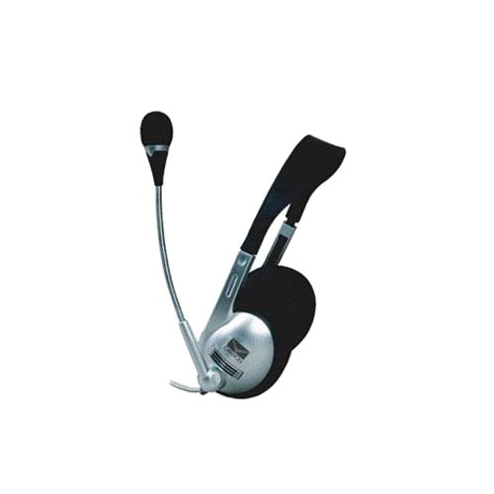
Mezi softwarové požadavky na poslech zvuku či případné nahrávání komentářů patří mimo ovladače, které jsou většinou automaticky dodávány s příslušným zařízením, také kodeky. Jsou to základní součásti softwaru potřebné pro přehrávání multimediálních souborů (hudba, filmy). Kodeky ukládají data do zakódované formy. Většinou za účelem přenosu, uchovávání nebo šifrování. Nejčastěji se používají naopak pro obnovení přesně nebo přibližně původní formy dat vhodné pro zobrazování, případně jinou manipulaci (literatura [5]). Tyto programy jsou volně k dispozici uživatelům. Mezi nejvíce známé patří balík kodeků Codec Pack All In 1, K-Lite Codec Pack, ACE Mega CodecS
Pack-Professional Edition nebo balík kodeků nazvaný CCCP. Nabídka kodekových balíků je rozsáhlá, k dispozici je ještě mnoho dalších, více či méně obsáhlých a kvalitních balíčků. Při instalaci jakéhokoliv kodekového balíku musí uživatel vždy pamatovat na to, že méně je někdy více. Je třeba si rozmyslet, jaké formáty zvuku a videa budou asi nejčastěji přehrávány a podle toho je třeba vybrat i balíček kodeků. V žádném případě ovšem není doporučováno instalovat více takovýchto balíků do jednoho počítače.

  - Možné přístupy k tvorbě ozvučených prezentací

Jak uvádí literatura [3], programy, které jsou určeny pro prezentaci informací, jsou také označovány jako programy pro slide show. Pomocí aplikace je na obrazovce nebo na promítací ploše předváděna posloupnost obrázků (slajdů), které obsahují různé typy informací (např. text, grafiku, animace, zvuk aj.). Cílem prezentace je prezentovat údaje názorně a poutavě. Specializované prezentační programy lze rozdělit na animační programy a na programy pro slide show.

    - Animační versus slide show programy

Animačních prezentační programy jsou tvořeny scénou, kde se objevují a zase mizí různé objekty (text, obraz, zvuk). Aplikace se řídí programem (scénářem), který rozepisuje v časových linkách průběh a pohyb jednotlivých objektů. Programy zpravidla disponují nástroji pro prohlížení a zápis do scénáře, nástroji umožňující prohlížení a manipulaci s jednotlivými okny scény, animačními nástroji pro objekty, atd. Mezi nejznámější animační prezentační programy patří produkt firmy Macromedia.
U slide show programů je prezentace realizována jednotlivými snímky, ve kterých jsou definovány objekty. Ke každému slajdu jsou určeny charakteristiky. Podle literatury [3] byl jedním z prvních programů v této kategorii Harvard Graphics, který opustil jednoduché grafické znázorňování dat z tabulek v podobě grafů, a připojil k nim obrázky a symboly. Umožnil znázornit grafy, schémata i kresby. V dnešní době jsou používané produkty Freelance Graphics, Charisma nebo Microsoft PowerPoint. Rozdíly mezi těmito produkty jsou v rozsahu kreslících funkcí, velikosti doprovodných knihoven obrázků, zvuků, pozadí, atd.

    - Společnost Microsoft

Microsoft je největší softwarová firma na světě. Tato americká společnost sídlí na západním pobřeží USA v městě Redmond. Pobočky a zastoupení má po celém světě. Vznikla v roce 1975, kdy ji založili Bill Gates a Paul Allen. William Henry Gates III, všeobecně známý jako Bill Gates, je spoluzakladatel a současný předseda představenstva a hlavní softwarový architekt společnosti Microsoft. Podle časopisu Forbes byl Gates v roce 2006 nejbohatší člověk na světě. Microsoft je zajímavá z několika hledisek. Je to největší výrobce softwaru na světě, má dominantní postavení na trhu operačních systémů a kancelářských aplikací a její zakladatelé dnes patří mezi nejbohatší lidi této planety.
Microsoft nabízí velmi širokou škálu programového vybavení. Klíčovým produktem jsou graficky orientované operační systémy, které jsou dodávány pod značkou Microsoft Windows. Z mnoha existujících verzí je v současnosti nejrozšířenější Windows XP a Windows Server 2003. Na přelomu let 2006 a 2007 byla vydána verze Windows Vista (multilicenční anglická verze pro velké zákazníky vyšla koncem roku 2006, „krabicová“ verze byla oficiálně vydána 30. ledna 2007, česká pak 1. března).
Microsoft Office je sada aplikací, určených pro kancelářskou práci. Obsahuje především textový procesor Microsoft Word, tabulkový kalkulátor Microsoft Excel a program pro vytváření prezentací Microsoft PowerPoint. Přesto že je Microsoft především softwarovou společností, nabízí rovněž řadu produktů z kategorie hardware. Například počítačová myš významně zjednodušila ovládání počítačů v grafickém uživatelském prostředí. V současnosti mají stěžejní produkty firmy Microsoft, Windows a Office, výrazně většinový podíl na trhu. Propojováním dalších svých aplikací k těmto produktům se Microsoft někdy dopouští chování, které poškozuje konkurenční prostředí. Za to byl několikrát žalován a v některých případech shledán vinným. Příkladem je propojení multimediálního přehrávače Microsoft Windows Media Player s operačním systémem Microsoft Windows, diky čemuž získal Microsoft konkurenční výhodu při prosazování vlastních video a audio formátů (wma, wmv). Evropská unie ho za to pokutovala a Microsoft musel upravit své produkty, případně prodávat v EU jiné verze (literatura [5]).
Na přelomu let 2006 a 2007 jsou na trh uváděny Windows Vista v sedmi verzích. Největší novinkou tohoto operačního systému je nové grafické rozhraní Aero, které nabízí průhledná a 3D okna a další grafické efekty. Dále je zlepšena bezpečnost a mnoho dalších funkcí včetně vyhledávání, organizace souborů aj. Prakticky současně se uvádí na trh i nová verze kancelářského balíku Microsoft Office 2007.

      - Microsoft PowerPoint

Při prezentaci jde o výstup před publikem, kdy řečník pro posílení účinku svých slov promítá na zpětném projektoru průsvitné fólie, které si vytvořil v prezentačním programu. V moderní podobě to pak představuje promítání snímků přímo z počítače, čímž může být vystoupení obohaceno o různé obrazové a zvukové efekty. Tuto prezentaci lze ovládat ručně nebo nechat běžet automaticky.
Snímky mohou obsahovat základní body doprovodného textu (v obyčejném či ozdobném formátu), výrazné nadpisy, ilustrativní tabulky, grafy, organizační diagramy, obrázky, zvukové komentáře a jiné oživující elementy na různém pozadí. Právě možnost obohatit snímky v prezentaci o namluvený komentář, se ukazuje do budoucna jako velmi užitečná pro uživatele, kteří tak mohou relativně velmi jednoduše vytvořit z běžné prezentace zvukově okomentované dílo.
V tištěné podobě lze prezentaci použít pro distribuci podkladů k výše uvedeným akcím, k výrobě propagačních letáků a reklam. Poslouží jako opora pro vedení prezentací, ale také posluchačům jako studijní materiál. Ti pak budou moci pozorněji sledovat vlastní výklad a případně si pouze doplňovat poznámky do již připravených materiálů (literatura [3]).
Microsoft PowerPoint (plným jménem Microsoft Office PowerPoint) je nástroj na tvorbu prezentací z kancelářského balíku Microsoft Office od společnosti Microsoft. V současnosti vyšla již sedmá verze tohoto oblíbeného programu. Za fenomenálním úspěchem aplikace PowerPoint je to, že projekce slajdů snižuje běžnou trému přednášejících. Pozornost posluchačů je zaměřena na promítání prezentace a osoba pedagoga jde do ústraní.

Obr. 7 – Přehled verzí Microsoft PowerPoint. Literatura [5]

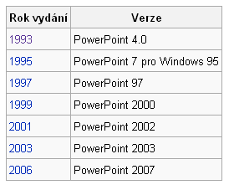

Jak uvádí literatura [5], aktuální verze dostupná na trhu je PowerPoint 2007, dostupná pro operační systémy Microsoft Windows, Mac OS – Macintosh Operating System (označení operačního systému pro počítače Macintosh firmy Apple), Mac OS X (poslední verze Mac OS, operačního systému pro počítače Macintosh od Apple, který kombinuje populární rysy klasického grafického uživatelského rozhraní Macintosh se stabilitou Unixu.)
Microsoft PowerPoint je nástroj pro tvorbu prezentací., tedy počítačový program, který umožňuje vytvořit prezentaci, tj. sérii stránek s přehledně zobrazenými informacemi. Tvorba prezentace se typicky skládá z několika kroků. Výběr nebo tvorba pozadí, výběr nebo tvorba objektů, které má prezentace obsahovat (texty a obrázky), přiřazení dynamických prvků k objektům – možnost oživení prezentace zvukem nebo animací a v neposlední řadě úprava kompozice (rozmístění prvků na obrazovce).
Balíček Office, jehož součástí je i aplikace PowerPoint, patří mezi proprietární software. Je to takový software, kde jeho autor upravuje licencí typicky EULA (End User Licence Agreement) či jiným způsobem možnosti jeho používání. K takovému software nejsou zpravidla k dispozici volně zdrojové kódy či v nich nelze svobodně dělat úpravy a výsledné dílo distribuovat. Takový software obvykle spadá do kategorie komerčního software, který jeho autor prodává. Příkladem komerčního software je takový software, který je šířen za úplatu. To znamená, že pokud produkt chcete používat, musíte za to tvůrci zaplatit. Takový software je obvykle možné používat jen dle omezení dané jeho licencí. Často je tak omezen počet instalací software současně, přenositelnost licence či právo modifikace produktu. Příklady komerčního software jsou právě produkty firmy Microsoft (Windows, Office) či Adobe Photoshop.
Microsoft PowerPoint disponuje českou lokalizaci. Pojem lokalizace má řadu významů, které se liší v závislosti na kontextu, ve kterém je výraz použit. Obecně je to snaha přeložit (software, text apod.) do místního jazyka. Typicky se jedná překlad software z původního jazyka (typicky angličtiny) do místního (v našem případě čeština). Veškeré informace o tomto produktu lze nalézt na webových stránkách (http://office.microsoft.com/ ).
Mezi nevýhody aplikace PowerPoint například patří to, že sám o sobě není schopen nabídnout pokročilé možnosti práce s videem a omezuje se pouze na zcela elementární sadu funkcí. Další nevýhodou, která může vadit uživatelům, je poměrně velká výstupní velikost souborů vytvořených v tomto prostředí, což může být na obtíž při vkládání těchto souborů do příloh emailů a jejich následné odesílaní.
I přes tyto nevýhody ve své kategorii PowerPoint nenachází soupeře. Jediný program, který PowerPoint převyšuje možnostmi a přitom zachovává jednoduchost obsluhy, je Scala InfoChannel Designer. To je však software určený pro zcela odlišné nasazení, navíc s o dva řády vyšší cenou. Podrobné informace o tomto produktu lze nalézt na webové adrese http://www.scala.com/products/designer.html.
Google, největší světový internetový vyhledávač, připravuje on-line alternativu k programu PowerPoint. Profesionální manager Eric Schmidt sdělil, že se chystá on-line prezentační program. Tato aplikace je připodobňována k PowerPoint od firmy Microsoft. Bude umožňovat uživatelům vytváření a sdílení prezentací.
On-line program doplní již stávající portfolio textového editoru Google Documents a tabulkového kalkulátoru Spreadsheets. Podle dostupných informací nemá být konkurencí pro PowerPoint, který je mnohem komplexnější něž připravovaná aplikace od Google. Aplikace by měla být spuštěna během několika měsíců. Podle serveru iTnews.com.au se uživatelé programu dočkají pravděpodobně během léta tohoto roku. Kromě verze zdarma má existovat i placený přístup k verzi s některými funkcemi navíc (literatura [12]).

    - Macromedia Breeze

Aplikace PowerPoint od firmy Microsoft není zcela rozhodně jediným nástrojem pro tvorbu prezentací. Programy umožňující práci se snímky nabízejí spoustu užitečných funkcí. Díky těmto funkcím bude vytvořené dílo více atraktivní pro koncové uživatele. Ne všechny aplikace však dávají autorovi možnost nahrát nebo vložit svůj komentář či obecně zvukový soubor přímo k jednotlivému snímku. I přes to v současnosti existuje několik aplikací nabízející kombinaci zvuku a snímku s textovými či animovanými materiály.
Macromedia Breeze je systém pro bohatou webovou komunikaci, který umožňuje realizaci vysoce působivých online konferencí, školení a prezentací, které jsou pro každého okamžitě přístupné prostřednictvím webového prohlížeče. Breeze je nástroj vhodný i pro technicky nevzdělané pracovníky, kteří s jeho pomocí dokáží snadno a efektivně vytvářet působivé komunikační relace obsahující mluvené slovo, video či animace, přičemž nepotřebují pracovat
s ničím jiným než s programem Microsoft PowerPoint.
Systém Breeze je tvořen Breeze Communication Serverem a aplikacemi pro komunikace v reálném čase nebo na požádání. Breeze server a aplikace vytvářejí komplexní řešení pro online komunikaci.
Tato aplikace je produktem světoznámé společnosti Adobe. Na webových stránkách této firmy lze získat na zkoušku tzv. trial verzi, která je dostupná každému zájemci zcela zdarma na 15 dní . Pro vyzkoušení aplikace Breeze přímo na svém počítači, je nutné navštívit webové stránky společnosti Adobe. Jako první krok je třeba provést registraci pomocí webového formuláře. Po zadání několika údajů (e-mail, telefon, jméno, příjmení atd.) bude na e-mailovou adresu zaslán potvrzující dopis včetně důležitých informací pro přihlášení k Breeze. Po zadání zaslané webové adresy do prohlížeče se lze bez problémů pomocí obdržených údajů přihlásit.
Při přihlášení se zobrazí prostředí aplikace Macromedia Breeze, které je celé v angličtině. Možnosti této aplikace jsou poměrně široké. Jednou z nevšedních funkcí tohoto prostředí je například možnost realizace videokonference. Po zadaní několika nezbytných detailů systém vygeneruje webový odkaz, který je poté zaslán aktérům, kteří se hodlají videokonference účastnit. Systém umožňuje ukládat vytvořená díla do Breeze, avšak nachází se tu omezení několika formáty, které systém umožňuje vložit. Zde je jejich výčet: ppt, flv, swf, pdf, gif, jpg, png, zip. Je trošku zarážející, že systém nepodporuje formáty doc, které se poměrně hojně využívají. Není ovšem problém z dokumentu vytvořeném v aplikaci Word nebo v jiném textovém editoru vygenerovat pdf soubor (portable document format) a s tím pak v Breeze pracovat . Jakákoli data jiného formátu nemohou být do systému vložena. Pokud je například takto vložena prezentace v PowerPoint, po jejím spuštění v novém okně Breeze velmi přehledně presentuje Vaše výukové dílo. Všechna díla lze přehledně kategorizovat do adresářů, jejichž tvorbu Breeze také podporuje. Breeze také umožňuje tvorbu kurzů, rozvrhů a automatické rozesílání e-mailů tutorům a studentům. Má spoustu dalších užitečných funkcí, které jsou už však nad rámec této práce. Zaměříme se teď na samotnou tvorbu prezentací kombinovaných se zvukovým doprovodem, které Breeze dovoluje vytvářet.

      - Macromedia Breeze Presenter

Breeze Presenter umožňuje tvorbu kurzů pro samouky i prezentací na požádání prostřednictvím programu PowerPoint. Podporuje vysoce působivý obsah včetně zvuku a videa. Breeze Presenter obsahuje snadno ovladatelný zvukový editor
a nástroj pro tvorbu testů a dotazníků, s jejichž pomocí mohou odborníci
z různých oborů snadno vytvářet profesionální e-learningové kurzy. Než se začne s přípravou samotného výukového díla, je třeba si do počítače uložit přímo z prostředí systému, kde proběhlo první přihlášeni, aplikaci Macromedia Breeze Presenter (verze 5 má velikost 18,9 MB). Tento program bude nainstalován jako součást menu uživatelsky velmi příjemného Microsoft PowerPoint. Celé menu Breeze obsažené v nástrojové liště aplikace PowerPoint je v anglickém jazyce jak dokumentuje obrázek č.8.

Obr. 8 – Ukázka anglického menu Breeze. Literatura [2].

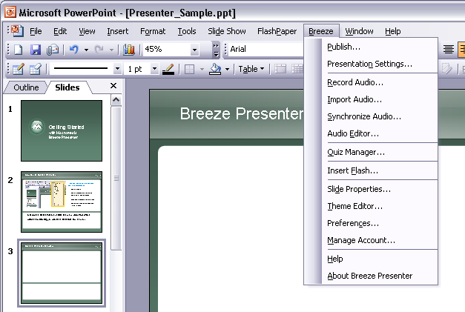

Po dokončení instalace balíčku Macromedia Breeze Presenter, se automaticky spustí průvodce, který je ve formátu PowerPoint prezentace opět v anglickém jazyce. Díky tomuto průvodci není problém pro běžného uživatele velmi pohodlně vytvořit novou prezentaci nebo obohatit svou již existující o zvukový komentář nebo o jakýkoli hudební soubor uložený v počítači. Aplikace nabízí také vytváření testů a vkládání Flash souborů, ale to se týká uživatelsky zdatnějších autorů a je to mimo rozsah této práce. Práce s vkládáním zvuku je však snadná a díky animacím přímo z prostředí Macromedia Breeze Presenter také dobře pochopitelná a názorná.

Obr. 9 – Ukázka menu aplikace Breeze. Literatura [2].

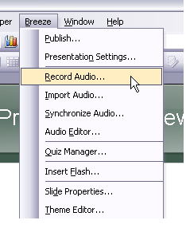

Po vytvoření celé prezentace Breeze Presenter nabízí publikaci v systému Breeze. Velmi snadno lze výsledné dílo odeslat po zadání přihlašovacího jména a hesla do Macromedia Breeze. Pokud se správně nastaví práva přístupu, je možné odeslat odkaz na tuto prezentaci komukoli, kdo je připojen k síti internet.

Obr. 10 – Menu umožňující prezentaci díla v systému Breeze. Literatura [2].

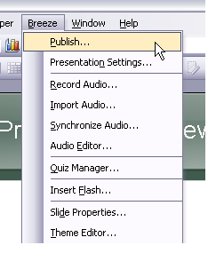

Nedostatkem bohužel je, že prezentace je plně spustitelná pouze v Macromedia Breeze. Tudíž ji nelze uložit k sobě do počítače a spustit včetně zvuku a třeba možnosti odpovědět na testové otázky obsažené ve výukové prezentaci. Vše je plně realizovatelné pouze v systému Macromedia Breeze. Tato aplikace je příjemným nástrojem pro tvorbu ozvučených prezentací, ale je nutné investovat do zakoupení licence.

      - Využití Breeze

Prakticky se využívá systém Macromedia Breeze například na 1.LK UK. Zde volili při výběru LMS systému mezi Moodle, i-Tutor a právě systémem Breeze. Breeze byl shledán velmi intuitivním a uživatelsky příjemným. Zajímavá je především možnost připravit kurz v prostředí PowerPoint, která je uživatelům blízká a poté lze vše jednoduše exportovat do Macromedia Breeze. Tento systém je na 1.LF UK licencován pro neomezený počet studentů a vyučujících a je k dispozici ihned. Nová verze Studijního informačního systému bude umět komunikovat přímo se systémem Breeze. Studenti a pedagogové budou mít do Breeze podobný přistup jako do Studijního informačního systému.

    - Přímá tvorba prezentace ve formátu Flash

Pro náročnější uživatele a autory výukových pomůcek se naskýtá možnost vytvořit ozvučenou prezentaci přímo na míru. Pro tvorbu takového díla lze s úspěchem využít technologie Flash. Jak uvádí literatura [5], Flash je grafický vektorový komerční program, který je momentálně ve vlastnictví společnosti Adobe. Používá se především pro tvorbu (převážně internetových) interaktivních animací, prezentací a her. Rozšíření Flashe na internetu pomohla malá velikost výsledných souborů, protože se uchovávají ve vektorovém formátu, a proto ve většině případů vytlačily flashové bannery klasické a dříve používané bannery ve formátu gif. Flash má vlastní implementovaný programovací jazyk ActionScript sloužící k rozvinutí všech možností interaktivní animace a vývoji robustních aplikací. Flash exportuje soubory do dvou základních formátů. Ve formátu swf má soubor malou velikost, může být přehrávaný ve webovém prohlížeči, ale k jeho běhu je nutný přehrávač FlashPlayer, který je volně ke stažení na stránkách společnosti Adobe. Oproti tomu formát exe je určený pro spouštění ve Windows bez nutnosti dalšího přehrávače. Soubor má větší velikost než v předchozím formátu. Říká se mu také projektor, jelikož má v sobě implementovaný FlashPlayer.
Hlavními výhodami prezentace ve formátu Flash jsou spuštění přímo z webového prohlížeče bez nutnosti stažení souboru do počítače a bohatší možnosti pohybu a interaktivity oproti běžným aplikacím. Pokud chce přednášející, aby se uživatelé u prezentace zamysleli, je například možné po výkladu určité kapitoly nebo okruhu, položit kontrolní dotaz, který studenti zodpoví kliknutím na jednu z nabízených možností. Při správném výběru se spustí dále výklad pedagoga, naopak při nesprávné odpovědi odpovídajícímu aplikace může nabídnout možnost znovu si projít celou prezentaci včetně výkladu, samotné slajdy bez zvukového doprovodu nebo zcela jiné, dosud neprezentované materiály, k odpovídající problematice. Patrně největší nevýhodou je složitější a náročnější realizace.

      - Základní ozvučená prezentace

Pro převedení existující prezentace ve formátu PowerPoint nejsou na autorovi požadovány žádné expertní znalosti. Záleží samozřejmě na tom, jak si uživatel představuje výsledek a co všechno obsahuje výchozí exportovaný soubor. Flash z prezentace umí vyexportovat nejeden program. Zcela zdarma je k dispozici na trhu OpenOffice.org. Tato aplikace sice umí exportovat do Flash souboru, avšak výsledné dílo ztratí efekty původní prezentace a prezentace nová běží stále dokola. Ztrátou efektů je například zvukový záznam zaznamenaný přednášejícím k jednotlivým slajdům. I když export zvládne běžný uživatel kancelářského balíku, pro tvorbu ozvučeného výukového díla ve formátu Flash se OpenOffice.org nevyhovující.

Obr. 11 – Ukázka exportu prezentace do formátu Flash.

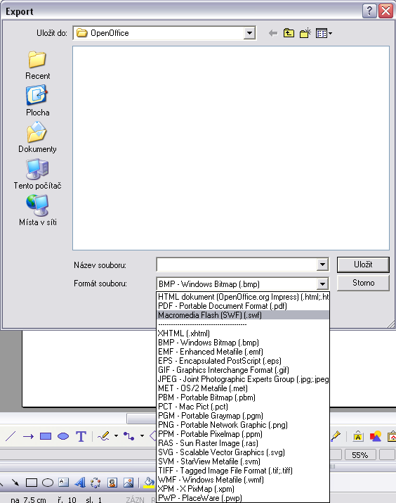

Komerčních řešení pro převod do formátu Flash je v současnosti hodně. Většina z nich je dostupná uživatelům na otestování zcela zdarma v demo verzi nebo ve verzi, která má časově omezenou platnost. Jedním z komerčních programů, který se ukázal po otestování uživatelsky jednoduchý, je produkt od ruské softwarové firmy CPS Labs s názvem FlashSpring Pro 2. Na internetu je volně ke stažení demo verze, která má omezené funkce. Flashspring Pro se pyšní tím, že umí převádět prezentace kompletně i s efekty, ale bohužel v demoverzi zvládne exportovat jen deset slajdů. Po instalaci demo verze se objeví v aplikaci PowerPoint nový panel nástrojů s názvem FlashSpring Pro 2. Po zobrazení tohoto panelu lze velmi snadno převést prezentaci do Flash formátu. Plná verze stojí necelých 200 dolarů, tedy přibližně 4 100 korun.

Obr. 12 – Zobrazení panelu nástrojů FlashSpring Pro 2 v prostředí PowerPoint.

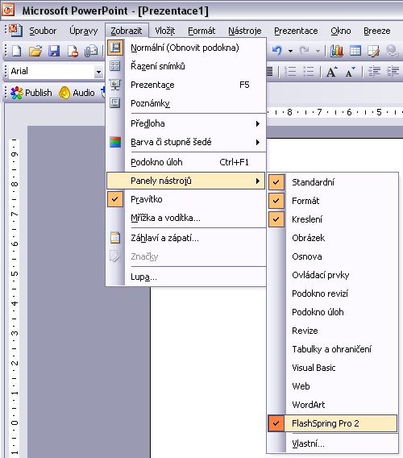

Obr. 13 – Nový panel nástrojů FlashSpring Pro 2.

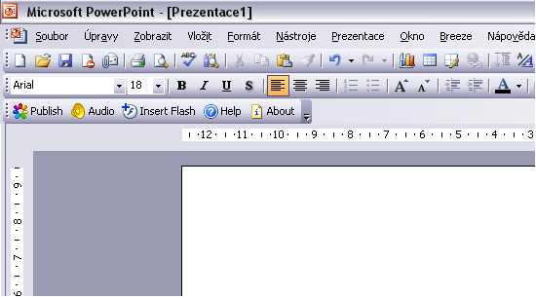

Dalším z programů, který lze doporučit pro převod prezentací do Flash je Wondershare PPT2Flash Professional 4.1. Je to produkt od firmy Wondershare Software, který je na internetu k dispozici ke stažení v trial verzi. Po instalaci se rovněž zobrazí v prostředí PowerPoint v hlavní nabídce menu PPT2Flash. Uživatel pak opět velmi snadno vyexportuje obsah své prezentace do Flash podoby.

Obr. 14 – Menu PPT2Flash v aplikaci PowerPoint.

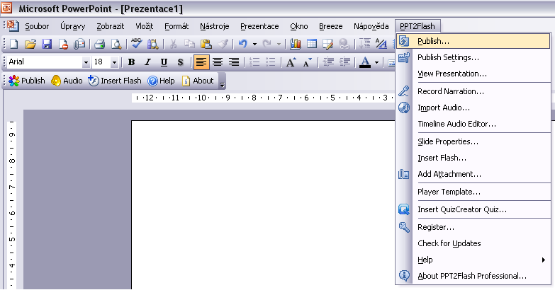

Ve všech případech proběhne export v řádu sekund či minut, podle délky a obsahu zdrojové prezentace. Výsledné Flash soubory je pak možné vystavit na internetu a uživatelé si mohou spustit tuto nově vytvořenou prezentaci bez nutnosti stažení souboru do počítače, což je užitečné například v počítačových studovnách, kde ne vždy mají uživatelé možnost uložit si data v počítači. Pokud by se uživatel nechal celý převod realizovat servisních střediskem Masarykovy univerzity, profesionální technici by postupovali následovně. Celá prezentace by nebyla exportována do Flash formy, ale byla by přímo vytvořena touto technologii. Zvuk k jednotlivým slajdům by se načítal z externích zvukových souborů například ve formátu mp3. Tento postup však vyžaduje odborné znalosti v oblasti technologie Flash.

      - Pokročilé možnosti

Při tvorbě pokročilejších výukových prezentací, kde chce autor ve větší či menší míře začlenit interaktivitu, se doporučuje využít možností technologie Flash. To však vyžaduje schopnost programovat, což většina běžných uživatelů neovládá. Pro vytvoření takových výukových materiálů působí na Masarykově univerzitě skupina expertů pod názvem Servisní středisko. Tento tým se zabývá mimo jiné zpracováváním textových a obrazových materiálů do formy schémat, videí a animací. Může tedy realizovat i zakázky typu ozvučené, multimediální a interaktivní prezentace. Časová náročnost závisí na požadavcích zákazníků. Více informací o Servisním středisku lze nalézt na oficiální webových stránkách Masarykovy univerzity.

      - Příklady práce Servisního střediska

V současnosti pracuje tým servisních techniků na zakázce, která kombinuje slajdy s videem. Představa je taková, že v jedné části obrazovky bude otevřený výukový materiál, pravděpodobně skripta, ve kterých bude moci uživatel listovat díky ovládacím prvkům. V další části obrazovky se bude současně přehrávat k danému tématu video. Skripta by se měla zobrazovat právě na té stránce, která odpovídá přehrávanému obsahu. Celá aplikace bude ve formátu Flash. Video je potřeba převést do flashového videa a skripta ve formátu pdf rozdělit na jednotlivé stránky do série Flash souborů . Pak se video indexuje, tedy se sestaví seznam, kdy se má zobrazit odpovídající stránka. Toto řešení je ovšem velmi pokročilé a náročné na realizaci. Prozatím je to nadstandardní výuková pomůcka, ale do budoucna je to zcela nepochybně správný krok ve vývoji ozvučených studijních materiálů.
Na podobné bázi je založeno již existující výukové dílo z oblasti matematiky. Konkrétně je jedná o studijní materiál k předmětu Matematická analýza 3. Celý projekt pro Masarykovu univerzitu zajišťovala firma PRO-ZETA, která vyvíjí a provozuje technologie a komplexní řešení zaměřené na nové multimediální služby. Jedná se o kombinaci přednášky pedagoga a odborných skript. Samotné multimediální výukové dílo je dostupné na webové adrese http://www.spolupracuj.cz/muni/. Po spuštění se v internetovém prohlížeči zobrazí několik oken, jak demonstruje následující obrázek.

Obr. 15 – Screenshot výukového díla pro předmět Matematická analýza 3.

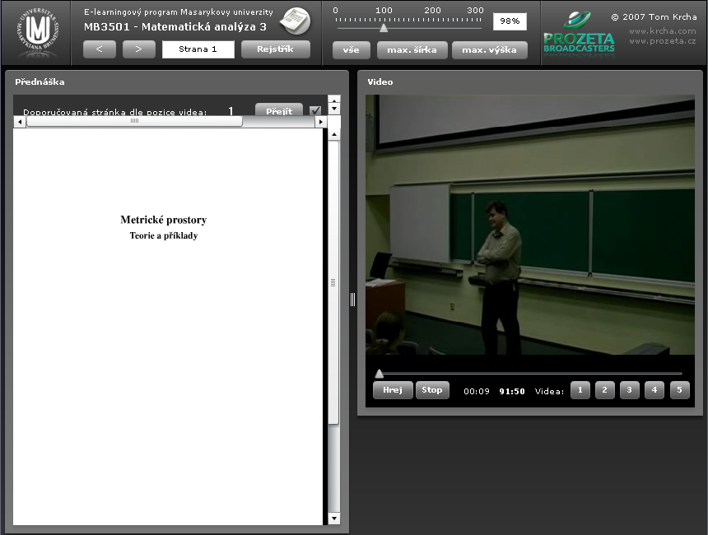

Jedním z nových produktů Servisního střediska pro podporu výuky v rámci Masarykovy univerzity je přehrávač mp3 vytvořený pomocí technologie Flash. V Informačním systému MU je k dispozici celý balíček, který obsahuje samotný flashový přehrávač a návod k použití (pdf verze a tisknutelná verze). Tento jednoduchý postup zpřístupní audio nahrávky například v odpovědnících nebo obecně na webových stránkách. Podmínkou pro správnou funkčnost hudebního souboru je použití zvuku ve formátu mp3. Pokud by vyučující měl své nahrávky pouze v jiném formátu, Servisní středisko převede požadované soubory do vyhovujícího formátu. Pro ilustraci, pokud pedagog dodá nahrávky ve formátu wav, lze tyto zvukové soubory využitím specializovaných nástrojů převést do mp3 formátu. Tím se několikanásobně zmenší velikost souborů a také je takto možné odstranit nepříjemný šum. Celý postup uvedený v návodu je určen pro mírně pokročilé uživatele informačních technologií. Po nahrání všech zvukových souborů na internet, například do Informačního systému MU, je třeba připravit kód, který přehrávač zobrazí na stránce. Místo obecných písmen zdrojového kódu se musí vložit odkazy na přehrávač a hudební nahrávky. Vše je velmi důkladně a podrobně vysvětleno v návodu pro uživatele. Celá aplikace se jeví jako velmi užitečná pro skupinu uživatelů, kteří by rádi obohatili své internetové stránky o zvukové stopy nebo vložili tyto stopy do odpovědníků. S úspěchem se dá využít této aplikace při výuce cizích jazyků, kde přednášející požadují začlenění ozvučných otázek do svých procvičovacích testů. Přehrávač mp3 vznikl na zakázku vyučující z Filozofické fakulty MU a na jeho vytvoření bylo třeba znalostí expertů ze Servisního střediska.

    - Captivate - záznam pohybu po obrazovce

Captivate je nástupce programu RoboDemo 5.0 od společnosti Adobe. Umožňuje rychlé vytváření efektivních e-learningových modulů a atraktivních presentací ve velmi krátkém čase. Výsledné aplikace lze snadno upravovat a přidávat k nim mluvené komentáře, textové popisy či výukové testy. Captivate umí publikovat výsledné aplikace pro CD i internet a díky použití formátu Flash zajišťuje vysokou kvalitu výstupu. Technologie Flash poskytuje uživateli malou výslednou velikost díla. Lze také generovat více formátů souborů jako například swf, exe nebo mp3 pro použití na přenosných multimediálních přehrávačích. Pomocí exportu souborů může autor vylepšit rychlost programu. K dispozici má přímo převod do vývojového nástroje Flash pro rozšířené úpravy a skriptování.
Tři jednoduché kroky stačí k tomu, abyste pomocí Captivate vytvořili efektní instruktážní prezentaci nebo simulaci práce ve vybraném programu. Captivate automaticky ukládá všechny akce, které v nahrávacím režimu na obrazovce provedete. V editačním režimu pak můžete nahranou instruktáž nebo simulaci dále upravovat a doplňovat o další prvky. Výsledek můžete uložit do formátu Flash a poslat ho mailem, nahrát na FTP server nebo použít v rámci webové stránky. Další alternativou je uložení do samostatně spustitelné aplikace pro Windows, MacOS a Linux nebo publikování do e-learningového systému Macromedia Breeze, se kterým se Captivate plně kompatibilní.

Obr. 16 – Ukázka postupu v aplikaci Captivate. Literatura [13].

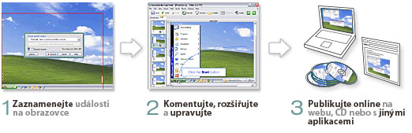

Autoři mohou rychle vyvíjet simulace a demonstrace softwaru, doplněné popisnými texty, upravitelnými pohyby myši a interakcemi s bodovým vyhodnocením se zpětnou odezvou pro posluchače. Nová vylepšení pracovního postupu umožní uživatelům rychle vytvářet výukové moduly založené na scénáři pomocí vizuálního rozvětvení různých postupů studenta. Adobe Captivate dokáže automaticky zaznamenat veškeré akce, které provedete ve vybraném programu na obrazovce počítače. K dispozici jsou dva nahrávací režimy - demonstrační a simulační. V prvním případě se zaznamenává dění na obrazovce ve formě instruktážní prezentace. Výsledkem nahrávky v demonstračním režimu je prezentace, ve které se zaznamenaný obsah přehraje, aniž by do něj uživatel mohl nějak aktivně zasáhnout. Při nahrávání v simulačním režimu se do výsledné aplikace automaticky vkládají aktivní prvky se schopností reagovat na nejrůznější akce prováděné uživatelem (například kliknutí na menu apod.). Díky této funkci je možné vytvořit aplikaci, která bude simulovat chování vybraného počítačového programu, aniž by ho uživatel měl nainstalován na svém počítači. V obou nahrávacích režimech může Captivate automaticky generovat například textové nebo grafické instrukce, popisující situaci na obrazovce. Po ukončení nahrávání se v editoru programu objeví přehledný seznam všech vytvořených snímků v podobě názorného grafického scénáře. Každý snímek je možné libovolně upravovat (přidávat textové popisy, zvuky, video, grafiku apod.), přesouvat nebo smazat. Mluvené komentáře a vložené zvuky lze upravit pomocí vestavěného zvukového editoru. Není tak již nutné při každé chybě nebo změně v projektu nahrávat vše znovu od začátku. Do nahraných aplikací je možné přidávat vlastní multimediální prvky i speciální efekty. Podporován je import všech standardních grafických souborů, animací i digitálního videa. Většina uživatelů ocení také možnost importu prezentací z populárního programu Microsoft PowerPoint. Adobe Captivate umí publikovat výsledné aplikace na internetu nebo jako samospustitelné soubory pro platformy Windows, Mac OS nebo LINUX. Použití formátu Flash pro publikování na internetu umožňuje uživatelům prohlížet aplikace ve standardním webovém prohlížeči a zároveň zajišťuje zachování vysoké kvality výstupu při extrémně nízké velikosti souborů. Před publikováním lze navíc upravit například výslednou velikost zobrazení, vzhled ovládacího panelu pro kontrolu nad přehráváním nebo zabezpečit celou aplikaci heslem. Pravděpodobně žádný program nedokáže sám o sobě pokrýt všechny případné požadavky uživatelů a proto je komunikace a kompatibilita s dalšími produkty zcela nezbytná. Projekty z Captivate je možné vyexportovat přímo do formátu Macromedia Flash, kde je lze snadno rozšířit o různé nadstandardní funkce. Podpora standardů AICC a SCORM zajišťuje bezproblémovou komunikaci s různými e-learningovými systémy, nově je podporováno také přímé publikování do systému Macromedia Breeze. Captivate obsahuje také řadu nástrojů pro tvorbu e-learningových aplikací. Do již připravených multimediálních instruktáží i simulací je možné přidat nejrůznější druhy testů včetně přesného definování událostí, které nastanou po zadání určité odpovědi. Každá odpověď může být ohodnocena určitým počtem bodů a při ukončení testu uživatel dostane celkové hodnocení.
Adobe Captivate lze před zakoupením otestovat. Zkušební verzi produktu lze stáhnout zdarma z uživatelské sekce oficiálních webových stránek nebo si objednejte za manipulační poplatek 175 korun zkušební CD nebo DVD. Krabicové komerční verze firmy Adobe, která je určena pro všechny zákazníky využívající software pro jakoukoli komerční činnost, je dostupná na trhu za necelých 13 000 korun. Firma Adobe nabízí školám cenově zvýhodněné. Školní licence software mohou nakupovat všechny školy, které jsou registrované MŠMT ČR. Dále to mohou být také vybrané nekomerční subjekty, jejichž charakter a plánovaný účel použití software je v souladu s politikou firmy Adobe. Cena této licence je asi 3 000 korun (literatura[13]).

    - Nahrávání přednášek na Fakultě informatiky

Během semestru studenti navštěvují přednášky, naslouchají svým vyučujícím a dělají si poznámky, aby měli dostatek materiálů na přípravu ke zkoušce. Takto ideální stav ovšem předpokládá, že ze strany fakulty bude přednáška vypsána do místnosti s dostatečnou kapacitou míst a ze strany studentů, že nevznikne důvod (např. nemoc), proč přednášku nelze navštívit. Navíc se v tomto modelu nelze vracet k již odpřednášeným tématům a student si nemůže znovu vyslechnout to, co mu nebylo napoprvé jasné bez další zátěže pedagoga (literatura [14]). Ze zprvu čistě studentské aktivity a ochoty zaznamenávat a zpracovávat přednášky na podzim roku 2001 se postupem času vyvinul projekt záznamu a archivace přednášek. V dalších fázích by se měl rozrůst a přejít tak do projektu virtuálních učeben. V současné době je přístupný pouze studentům Masarykovy univerzity, tedy ze strojů umístěných v její univerzitní síti. Studenti tak mohou využít výhod nahrávání celých přednášek. Mají k dispozici nejen zvukový a obrazový výstup pedagoga, ale také současně vidí na druhé polovině obrazovky právě probírané slajdy, popřípadě nějaké další ukázky související s tématikou nebo detailní vysvětlení přednášejícího na tabuli v učebně. Veškeré nahrávaní probíhá přímo při vyučovacích hodinách a učitele to tak vůbec nezatíží. Bohužel je tvorba a prezentace videopřednášek velmi náročná na vybavení. To je hlavní důvod, proč se většina přednášek zaznamenává na Fakultě informatiky, jejíž učebny jsou obohaceny potřebnou technikou. V nejvíce vytížených a nejprostornějších učebnách D1, D2 a D3 na Fakultě informatiky se nachází vybavení za necelých 450 000 korun. Jedná se o kamery, videomix, AD/DA převodník, počítače a mikroporty. Záznamy z kamer v obálce s DV kodekem jsou uloženy v distribuovaných datových skladech (DiDaS) a komprimovány distribuovanou
výpočetní silou (META CENTRUM). Na stříháni záznamu přednášek se nepoužívá střižna, pouze volně dostupné nástroje (VirtualDub). Na úpravě přednášek pracuji dva lidé, zhruba 0,5 až 1 hodinu denně každý. Výsledný formát je avi s kodekem XviD. Komprese jedné dvouhodinové nesestříhané přednášky trvá v META CENTRU zhruba 0,5 hodiny. Týdně se zpracovává odhadem 80 hodin přednášek. Zpracované videozáznamy jsou pak studentům vystaveny ve studijních materiálech předmětů v Informačním systému Masarykovy univerzity.

    - Další software

Mezi další programy umožňující propojení slovního komentáře s obrázkovými snímky patři DubIt od společnosti TechSmith Corporation. Tento software je dostupný pouze v anglické verzi. Jistým omezením se zcela rozhodně jeví malý počet podporovaných formátu, se kterými se dá komentář propojit. Mezi podporované formáty patří bmp, gif, jpg, jpe a jpeg. Vzhledem k tomu, že většina uživatelů a pedagogů má své materiály ve formě prezentací se software nejeví jako vhodný.
Obdobou je také program SnagIt od stejné společnosti. Rovněž umožňuje kombinovat obrázky, textové soubory a dokonce i videosekvence s komentářem, avšak nepodporuje import prezentací. Mezi podporované formáty patří avi, txt, sng a téměř všechny obrázkové formáty jako v případě DubIt. Opět díky pouze anglické verzi a nedostatečné podpoře vkládaných formátů souborů nelze tento software doporučit. V současnosti není dostupný jiný software, který by byl zcela zdarma a poskytoval uživateli jednoduché a intuitivní prostředí pro práci s prezentacemi a nabízel služby a funkce alespoň srovnatelné s možnostmi aplikací PowerPoint. Jedinou výjimkou je produkt OpenOffice.

      - OpenOffice.org

Jak uvádí literatura [5], OpenOffice.org (.org přidáno kvůli sporům o ochrannou známku) je kancelářský balík šířený jako svobodný software pod licencí LGPL (Lesser General Public License). Tato varianta licence je určena pro svobodný software GNU GPL. Aplikace je komukoliv dostupná zdarma a je schopná provozu pod operačními systémy Microsoft Windows, Mac OS X, GNU/Linux, Solaris a FreeBSD. Všechny jeho součásti jsou zcela počeštěny.
OpenOffice.org od verze 2.0 plně používá a podporuje otevřený souborový formát OpenDocument (odf), který zahrnuje textové dokumenty (například poznámky, knihy, dopisy, aj.), prezentace, tabulky, grafy a databáze. Standard odf byl vyvinut sdružením OASIS a vychází ze staršího souborového formátu používaného aplikacemi OpenOffice.org. Dokáže však načítat i soubory v mnoha jiných formátech a do mnoha jiných též ukládat, včetně formátů kancelářského balíku Microsoft Office, tedy i PowerPointové prezentace.
Podle prohlášení o hlavním cíli celého projektu se OpenOffice.org snaží vytvořit sadu kancelářských nástrojů, která bude pracovat na všech hlavních platformách a poskytovat přístup k veškerým funkcím a datům pomocí API. API je zkratka anglických slov application programming interface, což znamená rozhraní pro programování aplikací. Tento termín používá softwarové inženýrství v programování. Jde o sbírku procedur, funkcí či tříd nějaké knihovny, ale třeba i jiného programu nebo jádra operačního systému, které může využívat programátor, který knihovnu využívá. API určuje, jakým způsobem se funkce knihovny mají volat ze zdrojového kódu programu založeného na otevřených komponentách. OpenOffice.org hodlá konkurovat Microsoft Office a napodobit způsob práce s ním tam, kde je to vhodné. Dokáže zapisovat a číst většinu formátů, používaných v Microsoft Office a mnoha jiných aplikacích, což je nezbytná funkce pro mnoho uživatelů. Bylo dokonce zjištěno, že OpenOffice.org dokáže otevřít soubor vytvořený ve starších verzích Microsoft Office a také poškozené soubory, které nedokážou otevřít ani novější verze Microsoft Office. Nicméně ale nedokáže otevřít soubory ve formátu používaném starším Word for Macintosh. Hlavní vývojové platformy jsou Microsoft Windows, Linux a Solaris. K dispozici nebo ve vývoji jsou také verze pro Mac OS X, OS/2 a mnoho unixových operačních systémů.
Kancelářsky balíček OpenOffice.org je sbírka různých aplikací, které spolu těsně spolupracují, aby byly schopny nabídnout funkce očekávané od moderního kancelářského nástroje.Mnoho součástí je vytvořeno podle vzorů, které jsou součástí Microsoft Office. Součástí balíku OpenOffice.org jsou Writer (textový procesor), Calc (tabulkový procesor), Impress (prezentační nástroj), Draw (grafický editor), Base (databázový frontend), Math (nástroj pro vytváření matematických vzorců) a Quickstarter (program pro MS Windows, který nahrává knihovny a důležité kusy kódu do paměti předem, aby se díky tomu spustil program rychleji).
Tento software vyvíjí společnost Sun Microsystems, americká firma založená v roce 1982 v Silicon Valley ve městě Santa Clara ve státě Kalifornii. Vyrábí počítače, software a poskytuje služby zaměřené na informační technologie. Aktuální dostupná verze má očíslování 2.2 a je multiplatformní. Termínem multiplatformní software je nejčastěji užíván ve spojení s počítačovými programy, operačními systémy či programovacími jazyky, které mohou běžet na více počítačových platformách. To například znamená, že napsaný program může běžet jak pod Microsoft Windows, tak například pod Mac OS X. Pojem multiplatformní však ještě neznamená, že program musí běžet pod jakoukoliv platformou. Za takový software se obecně považuje software, který je spustitelný pod více jak jednou platformou.
Předchůdce tohoto balíku, kancelářský balík StarOffice vyvíjí od roku 1994 německá firma StarDivision. Od verze 4.2 je vyvíjen na platformově nezávislé knihovně jazyka C++ StarView. V roce 1999 jej koupila společnost Sun Microsystems, výrobce počítačů s procesorem SPARC a s operačním systémem Solaris. Sun poté zveřejnil téměř celý zdrojový kód StarOffice a ten je nyní vyvíjen jako OpenOffice.org komunitou nezávislých vývojářů a poskytován zdarma pod licencí z rodiny GPL podobně jako například aplikace projektu Mozilla. StarOffice nadále existují a obsahují kromě kódu OpenOffice.org i některá další rozšíření chráněná autorskými právy. Cílem kroků Sunu bylo vytvořit srovnatelnou alternativu k Microsoft Office.
Komerční kancelářské balíky odvozené od OpenOffice.org jsou produkty StarOffice a 602Office. Nástroj StarOffice si bere jako základ právě OpenOffice.org a rozšiřuje jej o několik dalších funkcí. Toto je možné díky open source licenci pod kterou je OpenOffice.org distribuován, a podobně může OpenOffice.org využít kdokoli. Mezi českými firmami například na OpenOffice.org založila svůj kancelářský balík 602Office i firma Software 602.
StarOffice rozšiřuje vlastnosti OpenOffice.org o několik písem typu TrueType v kódování Unicode obsahující bitmapové vyjádření pro lepší čitelnost malých velikostí, databázový systém Adabas B, několik šablon, sbírku obrázků, některé funkce pro třídění v asijských jazycích a o filtry pro zpracování souborů starších textových procesorů.
602Office je kancelářský balík od Software602, který je také založen na OpenOffice.org. Jeho první verze, která byla vydána v roce 2004, byla vystavěna na OpenOffice.org 1.1.4. Aktuální verze je postavena na OpenOffice.org 2.0 a navíc obsahuje produkty 602SQL, galerii obrázků, šablony právních smluv a Thunderbird s plánovačem (literatura [5]).

      - Impress – prezentační nástroj OpenOffice.org

OpenOffice.org Impress je open source nástroj na tvorbu prezentací z kancelářského balíku OpenOffice.org. Jedná se o přímého konkurenta Microsoft PowerPoint z balíku Microsoft Office. Své dokumenty ukládá do formátu OpenDocument, ale umí též pracovat s formátem ppt Microsoft PowerPoint (literatura [5]). Za nedostatek se dá považovat to, že Impress neumí otevřít soubor chráněný heslem vytvořený v aplikaci PowerPoint. Tedy pokud autor uzamkne prezentaci proti zápisu, nelze ji, ikdyž pouze pro čtení, otevřít v Impress.

Obr. 17 - Ukázka české verze OpenOffice.org Impress.

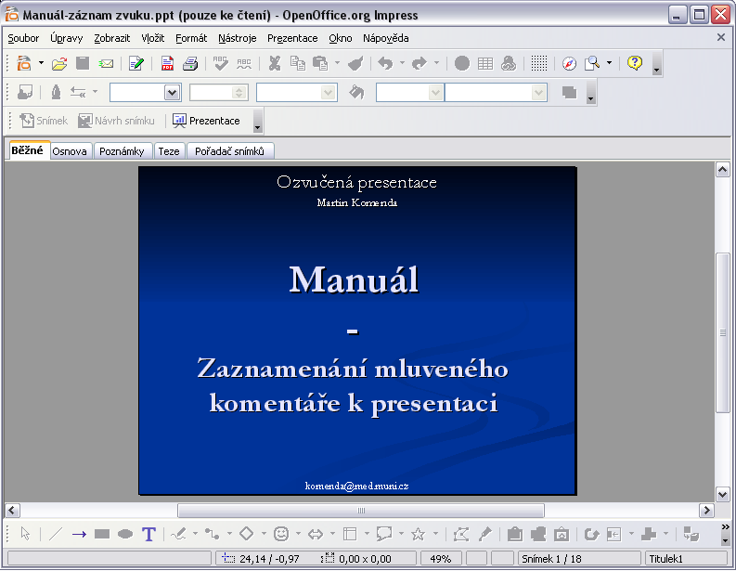

Prostředí je velmi podobné konkurenční sadě od Microsoft, avšak prozatím mu chybí některé nadstandardní funkce jako je například možnost nahrávky zvuku přímo v samotné aplikaci. Program Impress, který se obdobou PowerPointu, sice umožňuje vložení zvuku nebo videa, ale pouze souboru již existujícího, tedy bylo by zapotřebí hledat další software pro záznam komentáře. Ale pokud má pedagog k dispozici zvukové nahrávky, které chce vložit do své prezentace, je tento program dostačující a lze ho plně využít. Postup pro vložení existujícího zvuku je velmi intuitivní a podobný aplikaci PowerPoint. Jako vhodné řešení pro tvorbu ozvučené prezentace se tato aplikace nejeví, i když je zcela zdarma. Všechny další informace o aplikaci lze najít na webu (http://www.openoffice.org/).

    - Rapid e-learning

Mnoho společností a organizací se vrhá do e-learningu, ačkoliv spousta z nich později zjišťuje, že požadavky na čas a finanční prostředky k vytvoření vynikajícího obsahu e-learningových kurzů občas převyšují jejich výhody. Klasické přístupy vyžadují měsíce práce a tak se cena jedné instruktážní
nebo vyučovací hodiny může vyšplhat na desítky až stovky tisíc korun. Rapid
e-learning pak znamená, že expert zaměřený na konkrétní téma může mít mnohem větší odpovědnost za vytváření a zprostředkování obsahu kurzu a současně se mohou zdroje zaměřit přesně podle potřeb a požadavků výuky. Pravděpodobně dozrál čas k revolučním změnám. Často je potřeba vytvořit kurz ve velmi krátkém realizačním čase (například několika týdnů) a také s velmi krátkou životností (například po období několika měsíců ztrácí na aktuálnosti). Takové programy pak mívají malé rozpočty, malé realizační týmy a vyžadují přímé sdílení znalostí studujících s úzce specializovanými experty. A tak se objevuje nová výuková a školící kategorie nazývaná Rapid e-learning. Je to zcela
nový přístup představující změnu vývojového modelu, použití nových nástrojů a dramatické změny v ekonomice vývoje kurzů. Z výsledků mnoha průzkumů vyplývá, že největšími překážkami zavádění e-learningu jsou právě časová náročnost a nároky na zdroje (personální i finanční). Ve většině organizací dochází k tvorbě e-learningových kurzů tak, že se přetransformují do této podoby
materiály používané v instruktorem řízené výuce. Ačkoliv tento postup je správný, nelze jej uplatnit na řešení problémů v kriticky krátkém čase.Vyžaduje tým zkušených profesionálů a může zabrat celé měsíce času. Výsledky průzkumů
pak ukazují, že pro většinu případů tento kaskádový proces je prostě příliš dlouhý a drahý. Rapid e-learning můžeme definovat pomocí následujících kriterií:

- Obsah kurzu může být vytvořen za méně než tři týdny;
- jako základní zdroj vývoje kurzu působí samotný specializovaný expert;
- startovacím bodem tvorby obsahu kurzu jsou obecně známé nástroje, (např.PowerPoint) nebo „user-friendly templates“ (uživatelsky přátelské šablony);
- použité multimediální prvky zlepšující výuku, ale zahrnuty jsou pouze takové, které netvoří technologické bariéry;
- jednotlivé učební moduly (kapitoly,bloky) musí být vytvořeny do jedné hodiny a méně, často i za méně něž 30 minut;
- mohou být použity synchronní (probíhající v reálném čase) a asynchronní (student si je sám časuje i dávkuje) modely.

Majoritní důležitost přitom mají dva elementy z této definice, krátký časový rámec a snadná tvorba. Jeden z klíčových faktorů úspěchu použití metod Rapid e-learningu je správné určení, kdy je vhodné ho použít místo tradičních metod vývoje e-learningového kurzu. Jako příklad využití Rapid e-learningu lze uvést mimo jiné témata s častou a pravidelnou aktualizací, problémy vyžadující bezprostřední vysvětlení nebo úvodní kapitoly v prezenční výuce. Takové případy, jako je celé magisterské studium nebo certifikované programy, nelze do této kapitolky pochopitelně zařadit. Jako optimální pro Rapid e-learning se jeví konceptuální výuka. Rapid e-learnigové kurzy mohou být kombinovány s dalšími formami výuky k dosažení vyššího stupně dovedností. Důležité také je, že pro svoji snadnost a nenáročnost mohou být doplňovány do programů v průběhu času (literatura [15]). Při tvorbě ozvučených výukových prezentací se také klade důraz na čas. Nepředpokládá se, že autor bude vytvářet s využitím manuálu okomentované slajdy měsíce či dokonce roky. Celý postup je volen co možná nejjednodušeji a realizace je pro běžného uživatele dokonce triviální. Hlavním cílem je velmi snadná a rychlá tvorba výukových objektů, které budou mít smysluplný význam pro autory a samozřejmě i pro studenty.

    - Shrnutí teoretické části

Závěrem teoretické části popisující možnosti, jak vytvořit ozvučené výukové prezentace, je tabulka zobrazující všechny nástroje zmíněné v této práci. Tabulka obsahuje základní popis nástrojů a nejdůležitější klady a zápory. Ve sloupci závěr je uvedeno stručné hodnocení daného nástroje z hlediska jeho použitelnosti v prostředí Masarykovy univerzity. Hlavním kriteriem pro použití určité technologie při tvorbě ozvučených prezentací je snadnost a jednoduchost práce s aplikací a pokud možno co nejmenší časová náročnost pro pedagogy. Z tohoto pohledu se zcela jasně nejlépe jeví aplikace PowerPoint, která je navíc plně kompatibilní s Informačním systémem Masarykovy univerzity. Pro ilustraci kompatibility, v Informačním systému je v současnosti uloženo pedagogy necelých 15 000 prezentací ve formátu PowerPoint.

Obr. 18 – Shrnující tabulka možností tvorby ozvučených prezentací.

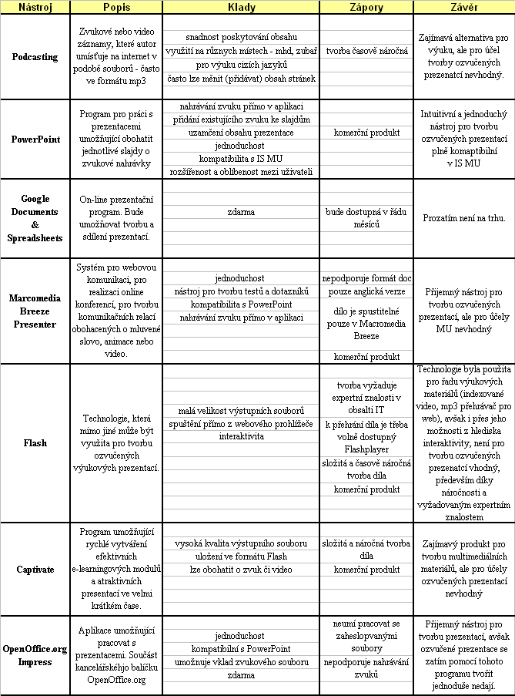

Kapitola 2

- Popisná část

  - Návrh řešení

Popisná část vychází ze shrnující tabulky teoretické části. Na základě všech získaných informací o jednotlivých nástrojích pro tvorbu ozvučených výukových materiálů se jako nejvhodnější jeví prostředí aplikace Powerpoint. Podrobně budou v této části práce rozebrány dvě základní metody, jejíž výsledkem je vždy ozvučená prezentace. První možností je namluvení komentáře přímo v PowerPointu pomocí mikrofonu a následné svázání těchto zvukových souborů s odpovídajícími slajdy prezentace. Druhou alternativou je přiložení zvuků, které byly pořízeny mp3 přehrávačem nebo diktafonem, k prezentaci opět v prostředí PowerPoint. Hlavním cílem je zprostředkovat tato řešeni i počítačově nezdatným uživatelům. Po důkladné analýze obou postupů vznikly jako výsledek realizační části dva manuály pro pedagogy Masarykovy univerzity. Jeden je vizuálně a zvukově bohatší, určený pro začátečníky. Tento manuál se týká namlouvání komentáře ke slajdům a je dostupný ve formátu ozvučené prezentace. Druhý stručnější manuál je primárně určen pro pokročilejší uživatele informačních technologií a popisuje připojení zvukových souborů pořízených přehrávačem mp3. Tento manuál je ve formě webové stránky, kde zájemce nalezne několik užitečných tipů a rad při tvorbě ozvučené prezentace.
Jedním z nejrozšířenějších nástrojů kombinující statický text (popřípadě schéma) a zvukovou nahrávku je produkt od světoznámé firmy Microsoft s názvem Microsoft Office PowerPoint. Pro účely této práce jsem používal verzi Microsoft Office PowerPoint 2003, která je součástí komerčního produktu Microsoft Office Professional Edition 2003. Výše zmíněná aplikace mimo jiné umožňuje uživateli kombinovat obsah prezentací a zvukových nahrávek, které lze pořídit buď přímo v samotné aplikaci nebo za použití jiného softwaru. Obecně umožňují nahrávání zvukového doprovodu a následnou kombinaci se snímky prezentace verze Microsoft PowerPoint 2002 a výše. První nespornou výhodou této aplikace je, že většina pedagogů a autorů prezentací vytváří svá výuková díla právě v prostředí PowerPoint a její verze je dostupná na Masarykově univerzitě. Pěkný design a velmi příjemné intuitivní ovládání jsou dalšími význačnými vlastnostmi tohoto softwaru pro tvorbu studijních materiálů. V současné době se stále zvyšuje poptávka po nástroji, který by obohatil strohý text a animace ve snímcích prezentací o zvukový komentář. Posunula by se tak úroveň výukových děl opět výše. Po zhodnocení existujících řešení co do uživatelské náročnosti, kvality
a objemu výstupu, jsem se rozhodl doporučit a dále podrobněji popsat tvorbu ozvučených slajdů v prostředí PowerPoint. Použitelné řešení pro běžné uživatelé
a pedagogy MU bude součástí této práce stejně jako veškeré podrobnosti
o zvoleném softwaru.

    - Podrobnosti o navrženém řešení

Pří přidání zvuku k již hotové prezentaci v prostředí PowerPoint se může uživatel setkat s několika důležitými termíny, které budou vysvětleny v následující pasáži.

      - Vložený a propojený objekt

Než se uživatel rozhodne obohatit svou PowerPoint prezentaci o zvukové soubory, komentáře nebo hudbu, je nezbytné porozumět rozdílům mezi vloženými objekty (embedded objects) a propojenými objekty (linked objects). Termín objekt v této práci označuje zvuk (včetně úseků hudby). Objektem může být zvuk samotný nebo to může být soubor, který obsahuje zvuk. Hlavní rozdíl mezi propojenými a vloženými objekty je to, kde je autor uloží a jak je poté aktualizuje v souboru (například v prezentaci), pokud je nutné měnit tyto objekty. Propojený objekt je vytvořen a uložen v samostatných zdrojových souborech a poté je spojen s cílovým souborem. Protože tyto dva soubory jsou spojené, pokud se udělájí změny v jednom ze souborů, tyto změny se projeví jak ve zdrojovém tak v cílovém souboru. Oproti tomu vložený objekt je sice vytvořen také v samostatném zdrojovém souboru, ale poté je vložen do cílového souboru
a stává se částí souboru. Jestliže se udělají změny v původním zdrojovém souboru, tyto změny se neprojeví v cílovém souboru, tedy například v prezentaci.

Obr. 19 – Ilustrace vloženého a provázaného objektu. Literatura [1]

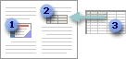
Vložený objekt
Propojený objekt
Zdrojový soubor obsahující propojený objekt.

Pro využití stejného počítače na vytvoření a následnou prezentaci výukového materiálu může uživatel pracovat jak s objekty vloženými, tak s objekty provázanými. Jestliže však výsledné ozvučené slajdy budou použity jako studijní materiál vložený například v Informačním systému MU, aby byl k dispozici studentům, je vhodné mít vše pouze v jednom jediném souboru, tedy doporučuje se využít pouze objektů vložených.

      - Vytvoření komentáře a vloženi do prezentace

Při nahrávání vlastního nového komentáře prostřednictvím aplikace PowerPoint je vhodné použít vždy vložených objektů, tedy vložených zvuků, které uživatel vytváří. Implicitně je nastaveno ukládání nově nahraného zvuku jako vloženého objektu, což ve výsledku znamená, že prezentace a veškeré zvukové komentáře v ní budou uloženy pouze v jednom souboru. Velikost takového souboru bude sice vetší než v případě použití propojených objektů, avšak pro potřeby pedagoga se tato varianta jeví jednoznačně praktičtější.
Pokud by však byla potřeba ukládat nově namluvené komentáře jako propojené objekty, lze velmi snadno nastavit tuto volbu dle následujícího obrázku. Stačí pouze zatrhnout volbu Propojit mluvený komentář do. Poté je nutné zadat cestu do adresáře, ve kterém se nově namluvený komentář vytvoří a současně se vloží do prezentace.

Obr.20 – Nastavení propojeného objektu.
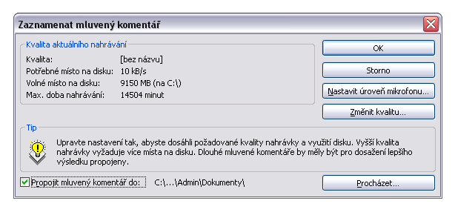
      - Nastavení zvuku

Existuje dialogové okno, ve kterém lze nastavit možnosti zvuku, například opakování zvuku nebo skrytí jeho ikony. Toto okno lze otevřít pomocí místní nabídky ikony zvuku. Pravým tlačítkem myši uživatel klepne na ikonu zvuku a v místní nabídce klepne na příkaz Upravit zvuk. Zobrazí se dialogové okno s možnostmi znázorněnými v obrázku.

Obr. 21 – Možnosti zvuku. Literatura [4].

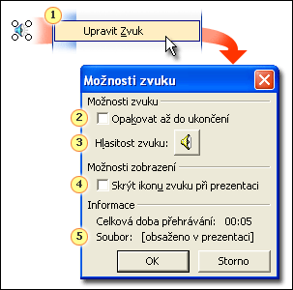

Pravým tlačítkem myši klepnete na ikonu zvuku a v místní nabídce klepnete na příkaz Upravit zvuk.
Možnost Opakovat slouží k nastavení opakování zvuku, dokud ho uživatel nezastaví.
Tlačítko Hlasitost slouží k zobrazení ovládání pro nastavení hlasitosti.
Možnost Skrýt slouží ke skrytí ikony při prezentaci.
Soubor představuje cestu k umístění zvukového souboru.

Možnost opakovat zvuk slouží k opakování zvuku až do ukončení přehrávání některým z nastavených způsobů. Zaškrtne-li se políčko Opakovat až do ukončení a nastaví-li se zastavení přehrávání zvuku po třech snímcích, bude se zvuk opakovaně přehrávat během těchto tří snímků. Zaškrtnutí políčka skrytí ikony znamená, že, ikona nebude zvuku při prezentaci zobrazena. Tuto možnost se doporučuje požívat pouze v případě, že je nastaveno automatické přehrávání zvuku nebo pokud je vytvořen určitý další ovládací prvek, například tlačítko akce, na který bude moci uživatel klepnout a spustit tak přehrávání zvuku. V normálním zobrazení je ikona zvuku vždy viditelná. V oblasti Informace je uvedeno umístění zvukového souboru. Text [obsaženo v prezentaci] znamená, že soubor je součástí prezentace (není tedy propojen s prezentací a umístěn jinde).

Obr. 22 – Vložený a propojený soubor. Literatura [4].

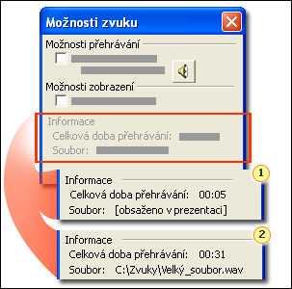

Cesta vloženého souboru. Označení [obsaženo v prezentaci] znamená, že soubor je součástí snímku.
Cesta propojeného souboru. Propojené soubory se přehrávají ze svého zdrojového umístění.

      - Formát a kvalita záznamu

Uživatelem nahrávaná zvuková stopa je ukládá do počítače ve formátu wav. Jak uvádí literatura [5], wav (nebo také wave) je zkratka a běžně používaná přípona pro Waveform audio format. Tento zvukový formát vytvořily firmy IBM a Microsoft pro ukládání zvuku na počítači. Je to speciální varianta obecnějšího formátu riff. Přestože je možné ukládat do wav souboru zvuk komprimovaně, například v mp3, většinou se používá nekomprimovaný zvuk v pulzně kódové modulaci. Stejným způsobem je uložen zvuk na audio CD, což umožňuje snadný převod mezi těmito formáty. Protože PCM (pulse code modulation) je bezeztrátový formát, používá se nejčastěji wav při zpracování zvuku. Pro ukládání zvukových záznamů se dnes obvykle používají komprimované soubory, protože zabírají méně místa. Nejčastěji používané ztrátové formáty jsou mp3, vorbis pgg, wma a aac. Velikost wav souboru je omezena na 4 GB, což odpovídá asi 6,6 hodinám záznamu v CD kvalitě.
Při záznamu zvukového komentáře je nutné zvolit optimální kvalitu ukládaného zvuku. Aplikace Microsoft PowerPoint nabízí uživateli zvolit si PCM formát s různými atributy. Celkem má autor možnost výběru z 36 variant. Od nekvalitního záznamu o parametrech 8 kHz, 8 bit, mono až po velmi kvalitní záznam s parametry 48 kHz, 16 bit, stereo. Je třeba zvolit řešení, které bude kompromisem mezi kvalitou záznamu a velikostí výsledného zvuku, který má pak také vliv na velikost celé prezentace. Po důkladném otestování se jeví jako nejpřijatelnější telefonní kvalita záznamu s přenosovou rychlostí 21 kB/s, velikostí zvukové ukázky 16 bit a vzorkovací frekvencí 11 kHz . Jelikož většina uživatelů a posluchačů nedokáže rozlišit zvuky nad 20 kHz, zdá se této formát opravdu nejlepší. Jedna sekunda tohoto záznamu zabírá na disku 21 kB, což znamená, že jednotlivé komentáře trvající dohromady hodinu zaberou na disku něco přes 75 MB. Maximální možná doba nahrávání slovního komentáře závisí na kapacitě pevného disku. V dnešní době jsou disky dostatečně velké na to, aby bylo možno bezproblémově nahrát libovolně dlouhý zvukový záznam. V praxi se asi málokdy setkáme s prezentací s komentářem trvajícím déle než 2 hodiny, což při doporučené kvalitě záznamu znamená asi 150 MB volného místa v paměti.

      - Oprávnění

Aplikace PowerPoint umožňuje uživateli zabezpečit obsah prezentace. Využitím funkcí zabezpečení lze buď šifrovat obsah prezentace, což je nad rámec rozsahu této práce, nebo nastavit sdílení souborů pro určitý dokument. Pro zajištění uzamčení obsahu uživatelům, kteří nemají oprávnění editovat výsledné dílo, je třeba zaheslovat prezentaci. Poté všichni uživatelé budou vyzváni k zadaná hesla pro zápis. Pokud jej uživatel nezná, má možnost otevřít si prezentaci pouze pro čtení, tedy nemůže měnit obsah ani nastavení prezentace. V hlavním menu je třeba zvolit nabídku Nástroje a poté Možnosti.
Nyní se zobrazí dialogové okno s několika kartami. Pokud vybereme kartu Zabezpečení, můžeme zde nastavit sdílení souborů pro aktuálně otevřený dokument.

Obr.23 – Dialogové okno Zabezpečení.

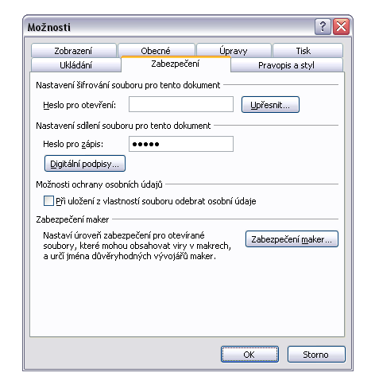

Po zadání hesla do volného pole pro nastavení sdílení a potvrzení tlačítkem OK, je třeba ještě jednou potvrdit hesla pro zápis. Ztracené nebo zapomenuté heslo však již nelze obnovit. Proto se důrazně doporučuje uchovávat seznam hesel
a odpovídajících dokumentů na bezpečném místě. V heslech se rozlišují malá
a velká písmena. Pokud si poté libovolný uživatel bude chtít spustit prezentaci, bude vyzván k zadání hesla pro zápis. Pokud jej nezná, znamená to, že nemá povolení od autora práce k editaci, a lze otevřít prezentaci pouze pro čtení.

Obr. 24 – Dialogové okno vyzívající k zadaní hesla.

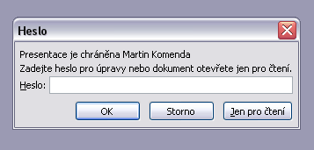

Možnost uzamknout materiál vytvořený v aplikaci PowerPoint je jeví jako velmi užitečná především pro práce obohacené o zvukový komentář, protože kromě autora a uživatelů znajících heslo nemůže nikdo měnit obsah práce ani komentářů. Dílo tak autoři mohou bez obav vystavit na internet nebo do informačního systému, kde bude dostupné studentům bez možnosti měnit obsah prezentace a šířit upravenou verzi dále mezi studenty.

  - Kombinace zvuku a pdf

Alternativu pro uživatele, kteří nevytváří svá výuková díla v prostředí PowerPoint, by mohla představovat kombinace zvukového záznamu a dokumentu typu pdf.
Pdf, přenositelný typ dokumentu, je souborový formát vyvinutý firmou Adobe pro ukládání dokumentů nezávisle na softwaru i hardwaru, na kterém byly pořízeny. Pdf soubor může obsahovat text i obrázky, přičemž tento formát zajišťuje, že se libovolný dokument na všech zařízeních zobrazí stejně. Pro tento formát existují volně dostupné prohlížeče pro mnoho platforem, nejznámějším je oficiální prohlížeč mateřské Adobe Reader. Kromě oficiálního Adobe Readeru existuje celá řada programů schopných pracovat formátem pdf. Patří mezi ně například prohlížeč Foxit, nebo open source prohlížeč Xpdf, který obsahuje i programy na extrahování textu, fontů a obrázků z pdf (literatura [5]).
Výhodou je, že hodně dnešních aplikací umožňujících tvorbu textových a multimediálních souborů poskytují export právě do pdf. Pro učitele nemající slajdy v PowerPointu se tedy naskýtá možnost, jak obohatit materiály o užitečné zvukové komentáře. Poslední verze produktu Adobe Acrobat dovoluje uživateli mimo jiné přiřazovat k jednotlivým stránkám dokumentu poznámky. Poznámky lze rozdělit na několik druhů. Prvním typem je lístek s textovou poznámkou. Dalším je přiložení poznámky ve formě libovolného souboru jako přílohy. Například to může být textový dokument, zvukový nebo grafický soubor. Samotná příloha je na aktuálně prohlíženém listu zobrazována jako malá ikona. Formát ikony může autor vybrat ve čtyř možností. Při čtení pomocí nabídky v menu Adobe Readeru lze velmi jednoduše zobrazit všechny přílohy v celém dokumentu. Posledním druhem poznámky jsou zvukové komentáře. Aplikace Adobe Acrobat umožňuje uživateli nahrát komentář k právě prohlížené stránce souboru. Samotný proces záznamu zvuku je velmi intuitivní a jednoduchý. Oproti aplikaci PowerPoint zde nejsou žádná nastavení kvality mikrofonu a nahrávaného zvukového vstupu. Po nahrávce si uživatel opět může zvolit podobu ikony, která bude komentář reprezentovat na stránce. Vzhledem k tomu, že Akrobat dovoluje nahrát zvuk pouze pro jednu stránku současně, odpadají další komplikovaná nastavení jako v případě PowerPoint, kdy se dalo například přeházet v průběhu záznamu na další slajd apod. Lze rovněž vložit již existující zvukový soubor k odpovídajícímu listu. Vkládaný zvuk musí být nekomprimovaný soubor wav nebo aiff. Výsledkem však není ozvučené výukové dílo, které po otevření spustí komentář, ale soubor, který má jako přílohy k jednotlivým stránkám jiné soubory, které si uživatel musí sám spustit. Nelze také zaručit, že všechny prohlížeče pdf dokumentů budou podporovat práci s přílohami. Nejnovější verze Adobe Reader, která dostupný zdarma ke stažení, umožňuje zobrazení a spuštění všech příloh včetně zvukových.
Kombinaci zvuku a výukových materiálů ve formátu pdf nelze využít jako ozvučenou prezentaci ale spíše jako materiál obohacený o přiložené zvukové soubory, které jsou součástí tohoto dokumentu. Pro přidání poznámek je třeba použít Adobe Acrobat, který však není dostupný zdarma, protože je to komerční produkt.Společnost Adobe jej však distribuuje ve zkušební verzi na dobu 30 dní zcela zdarma.

  - Záznam zvuku prostřednictvím mp3 a vložení k prezentaci

Další eventualitou, jak vytvořit ozvučené výukové dílo, je získání komentáře přímo při přednášce prostřednictvím moderních technologií. Využitím přenosných mp3 přehrávačů může přednášející velmi snadno během své výuky zaznamenat celý vyklad, který poté za pomoci softwaru pro editaci zvukových souborů rozdělí na části odpovídající jednotlivým tématům a slajdům. Tyto menší audio soubory pak autor opět jednoduše vloží do své prezentace. Je třeba zdůraznit, že zmiňované řešení využitím mp3 zařízení je určené pro středně pokročilé uživatele informačních technologií.

    - Nahrávka komentáře

Existují dvě možnosti, jak bez obtíží zaznamenat zvukovou stopu z vlastní přednášky. Lze použít přenosných mp3 zařízení, které jsou vybaveny mikrofonem. V současnosti je na trhu nepřeberné množství kvalitních mp3 přehrávačů podporujících hlasový záznam. Druhou alternativou se nabízí získat videozáznam celé přednášky a pak pomocí příslušného softwaru oddělit audio od videozáznamu. Toto řešení se však dá využit pouze na fakultách, kde jsou přednášky vyučujících automaticky nahrávány, jako je tomu například na Fakultě informatiky, kde jsou videa ze všech přednášek pravidelně umisťovány v Informačním systému Masarykovy univerzity.

      - Záznam pomocí mp3 přehrávače

Pokud se autor rozhodne zaznamenat svou vlastní přednášku mp3 přehrávačem, je nezbytné zaměřit se na několik technických detailů. Samotný přístroj by měl být vybaven mikrofonem pro příjem hlasového komentáře, aby nahrávání šlo vůbec spustit. Jelikož je na trhu velké množství konkurujících si výrobků, není možné obecně určit konkrétní nastavení kvality nahrávaného zvuku, která se vždy dá nastavit přímo na samotném přístroji. Mp3 zařízení vyšší třídy umožňují více voleb pro uživatele. Pokud lze, doporučuje se formát mp3, který je vhodnější pro editaci. Mp3 přehrávač by měl mít paměť alespoň 128 MB. Běžně se prodávají přenosná zařízení s kapacitou 1 GB, doporučovaná paměť tedy patří do nejnižší kategorie. Při přenosové rychlosti záznamu 128 kb/s, která je nadstandardní, zabírá každá minuta záznamu celený 1 MB paměti. Nepředpokládá se, že by přednáška měla více než 120 minut, pokud ano, je třeba využít přistroj s větší paměťovou kapacitou. Při testování byla na přístroji iAudio G3 512 MB zvolena nejhorší možná kvalita záznamu ve formátu mp3 s přenosovou rychlostí 96 kb/s, a vzorkovací frekvencí 44 kH. Komentář ve formátu s těmito parametry byl naprosto dostačující a kvalitní. Důležité je mimo formátu nahrávky také citlivost mikrofonu. Není příliš praktické nechávat úroveň na maximum, protože v takovém režimu přístroj velice citlivý na šum a okolní rušivé zvuky. Vzhledem k různosti přehrávačů je na uživateli, aby odzkoušel nevhodnější citlivost mikrofonu. Významnou roli hraje umístění mp3 přehrávače při záznamu přednášky. Při umístění na poutku na krku, v kapce nebo při držení v ruce, hrozí pořízení nekvalitního záznamu, který bude rušen šumem způsobeným externími zvuky (například šustění oděvu, vrzání židle nebo šum při pohybu autora). Nejvíce praktické se ukázalo umístění přehrávače na stole před přednášejícím, kde bude přistroj zcela v klidu a nebude v pohybu. Vzdálenost pedagoga a nahrávacího zařízení by měla byt maximálně 5 m, opět záleží na kvalitě mikrofonu přístroje.při Při dodržení všech výše zmíněných doporučení lze pořídit mp3 zařízením relativně velmi kvalitní komentář, který se po úpravě použije k tvorbě ozvučených slajdů.

      - Zisk audio záznamu z videonahrávky

Pokud působí pedagog na fakultě, která disponuje potřebným technickým vybavením, lze využít videonahrávky celé přednášky. Na Fakultě informatiky se všechny přednášky automaticky zaznamenávají a po zpracování týmem odborníků jsou vystaveny v rámci Informačního systému studentům. Na požádání jsou experti ochotni vytvořit velmi kvalitní záznam z jakékoli přednášky ve formátu mp3.

    - Editace zaznamenaného komentáře

V okamžiku, kdy má autor k dispozici zvukový soubor, je třeba jej rozdělit na menší soubory, které se později přiřadí k odpovídajícím slajdům v prezentaci, ke které byly záznamy namluveny. Na internetu je volně k dispozici několik desítek programů pro editaci zvukových souborů. Je na samotném uživateli, který zvolí. Důležité je, aby software pro editaci uměl ukládat jednotlivé úseky záznamu, což však bývá standardně jednou ze základních vlastností tohoto typu aplikací.
Doporučit lze aplikaci od firmy Audacity developers s názvem Audacity 1.2.6.
Aplikace je určena pro editaci, nahrávání a konverzi multimediálních audio souborů. Podporuje práci s formáty ogg vorbis, aiff, mp3 a wav. Nástroj umožňuje doladění výšek a basů, stříhání, mixování, spojování a další editační funkce včetně přidání několika předdefinovaných efektů. Pro potřeby vytvoření ozvučené prezentace jsou zejména důležité funkce stříhání, export do formátů wav a mp3 a možnost zesílení záznamu. Celý program je v české verzi a práce s ním je snadná a intuitivní. Ukládání zvukových souborů by mělo být pro všechny záznamy stejné. Tedy buď vše ve formátu mp3, nebo vše ve formátu wav. Je velmi důležité, jaký výsledný formát uživatel zvolí, jelikož aplikace PowerPoint neumožňuje vložit mp3 soubory jako vložené objekty, ale pouze jako propojené. Pro uživatele to znamená, že při vložení mp3 souborů ke slajdům prezentace, nebudou tyto soubory uloženy jako součást prezentace, ale budou v externích souborech. Oproti tomu při vložení souborů ve formátu wav, bude prezentace včetně všech komentářů tvořit jeden větší soubor. Je tu ještě jeden podstatný rozdíl mezi formáty. Wav záznamy zabírají na disku více místa než ztrátové mp3 soubory.

    - Vložení komentářů ke slajdům

Obohacení prezentace o již existující zvukové komentáře pořízené jinak, než nahrávkou přímo v prostředí aplikace PowerPoint, skýtá několik úskalí. Jak již bylo zmíněno, jsou dvě možná řešení ozvučené prezentace vložením existujících nahrávek.
Při využití prvního řešení vznikne ozvučená prezentace, která však nebude kompletně uložena v jediném souboru, ale výsledkem bude skupina souborů, kde jeden bude představovat samotnou prezentaci a ostatní soubory budou jednotlivé audio nahrávky přiložené ke slajdům. Pokud pedagog umístí takto vytvořenou prezentaci do Informačního systému, je nezbytné, aby ve stejném adresáři jako je PowerPoint soubor, byly i zvukové soubory. Student si ozvučenou prezentaci může spustit z Informačního systému, ale při stažení výukového díla, musí zajistit stažení všech souvisejících audio souborů pro zajištění bezchybného komentáře. Postup vložení souboru ke slajdu je velice snadný a intuitivní. Ilustruje ho následující obrázek.

Obr. 25 – Vložení souboru do prezentace.

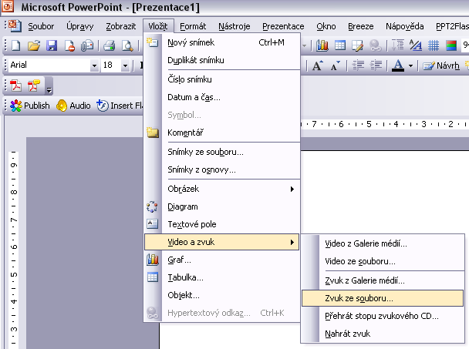

Výhodou druhého řešení je především fakt, že vznikne ozvučená prezentace uložená pouze v jediném, ikdyž větším souboru. Podmínkou je, aby všechny vkládané zvukové komentáře byly ve formátu wav. Poté bude zvuk přiřazen jako vložený objekt, nikoli jako v případě formátu mp3 jako objekt propojený. Postup při vkládání zvuku ve formátu wav je identický s postupem pro mp3 soubory. Aplikace PowerPoint však implicitně všechny soubory větší než 100 kB bere jako objekty propojené, proto je třeba nastavit hranici, od které se budou objekty chovat jako propojené. Doporučuje se 50 000 kB.

Obr. 26 – Dialogové okno zobrazující nastavení hranici propojeného objektu.

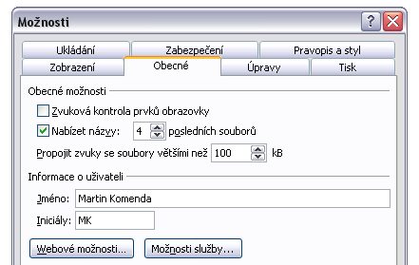

Pro kontrolu může uživatel ověřit vlastnosti vloženého zvuku - objektu, kliknutím na ikonu zvuku.

Kapitola 3

- Realizační část

  - Manuál pro uživatele

Produkt, který krok na krokem uživateli umožní obohacení prezentace o zvukový komentář. Ilustrativní návod jak a kdy má co udělat. Vše je tvořeno pro běžné uživatele a pedagogy, na které není kladen zvláštní důraz na znalost programovacích jazyků a na hlubší orientaci v informatické oblasti. Manuál je prvotně vytvořen přímo v prostředí PowerPoint, tedy v aplikaci, ve které poté mohou uživatelé nahrát a uložit komentář ke své prezentaci. Tento manuál je na internetu k dispozici také ve formátu pdf zejména proto, že je výrazně menší velikost, což může hrát roli při stahování manuálu uživatelem. PowerPoint manuál je totiž pro názornost obohacen o komentář a tak je jeho velikost necelých 8 MB, což však v dnešní době vysokorychlostních internetových připojení není příliš.
Manuál poskytuje uživatelům všechny nezbytné a důležité informace, které potřebují pro nahrání vlastního komentáře k již hotovým slajdům. Úvod je zaměřen na technickou specifikaci, tedy především na zapojení headsetu nebo mikrofonu do počítače. Vše je popsáno nejen textově, ale k dispozici jsou pedagogům i názorné obrázky a také komentář. Další část manuálu je rozdělena do dvaceti kroků. Kroky rovněž obsahují grafické snímky pro navození konkrétní situace, se kterou se autor prezentace při nahrávání a vkládání zvuku může setkat. Téměř všechny body prezentace jsou doplněny o zvukovou nahrávku popisující daný slajd. Do návodu jsou také nakomponovány zkušenosti nabité v průběhu seznamování se s prostředím PowerPoint a následné tvorby ozvučeného manuálu pro koncové uživatele.

Obr. 27 – Design manuálu Záznam mluveného komentáře k prezentaci.

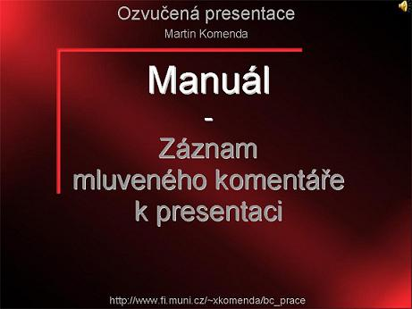

Poslední body manuálu jsou věnovány užitečným technickým informacím tykajících se paměťových nároků ozvučených presentací a dalších detailů, které by měl autor takového díla znát. V závěru manuálu je umístěna nabídka na spolupráci se servisním střediskem Masarykovy university tykající se tvorby ozvučeného výukového díl, které by bylo možné spustit přímo z internetu bez nutnosti stažení celého souboru. To je možné realizovat prostřednictvím programu Flash. Tvorba takového studijního materiálu však vyžaduje expertní znalosti a proto je třeba spolupracovat s profesionály ze servisního střediska MU.

  - Prezentace na internetu

Ozvučený manuál je umístěn na internetu. Uživatelé jej naleznou na webové adrese http://www.fi.muni.cz/~xkomenda/bc_prace/index.htm. Mimo tento návod pro pedagogy se na uvedené adrese nachází také manuál pro tvorbu ozvučených slajdů pomocí mp3 přehrávače, kompletní zadaní bakalářské práce, informace o řešiteli, odkaz na stažení konečné verze celé práce a také ukázky namluvených prezentací zaměstnanci Masarykovy univerzity. Ještě než si uživatel stáhne manuál buď v PowerPointové nebo pdf verzi, může si díky technologii Lightbox JS v2.0 (literatura [9]) prohlédnou několik motivačních slajdů. Prezentace motivačních slajdů prostřednictvím Lightbox JS v2.0 upoutá pozornost na obsah slajdů bez nutnosti stahování dodatečných programů nebo souborů do počítače.

  - Lightbox JS v2.0

Lightbox je jednouchý a nenápadný skript používaný pro zobrazení obrázků na aktuálně webové stránce. Tato technologie funguje na všech moderních internetových prohlížečích. Použití Lightbox je velmi snadné. Stačí do hlavičky webové stránky vložit tři řádky javascriptového kódu, které jsou dostupné na oficiální stránkách. Poté je třeba na příslušném místě ve zdrojovém souboru webové stránky vložit odkaz na konkrétní obrázek. Kompletní postup pro zprovoznění Lightbox je uveden v anglickém jazyce na internetu. Stažení celého balíčku Lightbox JS v2.0 je zcela zdarma. Balíček obsahuje několik ukázkových obrázků a ikon, javascriptové soubory, soubor kaskádových stylů a nápovědu.

Obr. 28 – Ukázka technologie Lightbox JS v2.0.

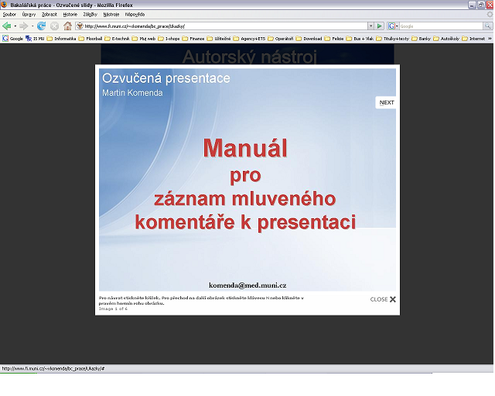

  - Manuál pro uživatele – mp3 řešení

Vytvoření ozvučených slajdů využitím nahrávky komentáře pomocí mp3 přehrávače je doporučené pro pokročilejší uživatele informačních technologií. Stručný manuál je součástí webových stránek, kde je dostupný pro autory výukových materiálů.

  - Zkušenosti s manuály

Manuály byly po vytvoření otestovány na přednášejících na Masarykově univerzitě. Manuály byly pochopeny zcela bez problémů a uživatelé pomocí nich zvládli bez obtíží vytvořit několik ukázek ozvučených prezentací. Některé z nich jsou uvedeny jako přílohy práce. Byl tedy splněn cíl, nalezení a zprovoznění nástroje pro širokou uživatelskou veřejnost. Postupem uvedeným v manuálu, který se týká záznamu mluveného komentáře, se může bezproblémově řídit i pedagog méně zdatný ve využívání informacích technologií.

  - Ukázka namluvených slajdů

Součástí práce je ukázka namluvených slajdů jako inspirace pro pedagogy na MU. Na ukázku vznikly dvě díla od tvůrců přednášejících z fakulty informatiky. RNDr. Miroslav Křipač vytvořil ozvučenou prezentaci na téma Velké databáze a Tomáš Obšívač namluvil několik slov o tématice webdesignu.

Závěr

V práci byly shrnuty principy e-learningových nástrojů, které umožňují kombinovat statické textové informace a mluvený komentář. V teoretické části byly podrobně rozebrány existující možnosti pro tvorbu ozvučených výukových materiálů. Zhodnocení kladů a záporu popisovaných řešení dokumentuje tabulka v závěru první kapitoly. Na základě zjištěných informací bylo navrženo řešení použitelné v praxi i pro běžného uživatele informačních technologií. Tvorba ozvučených prezentací v prostředí PowerPoint se jeví jako nevhodnější především vzhledem k jednoduchosti a intuitivní práci s aplikací. PowerPoint umožňuje velice snadno zaznamenat komentář k odpovídajícím slajdům a také poskytuje uživateli možnost vložit již existující zvukové soubory do prezentace. Pro záznam mluveného doprovodu bez použití headsetu a aplikace PowerPoint je doporučeno řešení využívající moderních mp3 přehrávačů, které umí zaznamenat zvuk. Pro úpravu takto získaného komentáře je doporučen volně dostupný software, který je součástí příloh k práci. Celý manuál pro záznam zvuku, následnou editaci a vložení do prezentace má charakter sady webových stránek. Tato sada je také součástí příloh spolu s manuálem pro záznam zvuku přímo v prostředí PowerPoint. Výsledné ozvučené soubory jsou plně kompatibilní s Informačním systémem Masarykovy univerzity. Jelikož již existuje software vhodný pro tvorbu ozvučených prezentací, nebylo třeba sestavovat nový softwarový balíček. Výstupem jsou dva manuály týkající se tvorby ozvučených prezentací, které jsou součástmi webové sady. Na základě těchto manuálů vznikly ukázkové ozvučené prezentace namluvené přednášejícími na Masarykově univerzitě. Oba postupy jsou srozumitelné a pochopitelné i pro běžné uživatele (pedagogy) z Masarykovy univerzity. Popisná část práce se zaměřuje na technické detaily doporučeného řešení. Podrobněji analyzuje formát a kvalitu záznamu. Realizační část obsahuje popis manuálů a technologií použitých pro jejich prezentaci na internetu.

Literatura

[1] Microsoft Office Online.
http://office.microsoft.com/en-us/PowerPoint/HA010348231033.aspx

[2] Macromedia Breeze by Adobe. http://www.adobe.com/products/breeze/index.html

[3] Software pro prezentaci učiva. http://pdf.uhk.cz/kch/plany/lekce/chds3/chds3.htm

[4] Microsoft Office online – školení.
http://office.microsoft.com/cs-cz/training/default.aspx

[5] Internetová encyklopedie Wikipedia
http://cs.wikipedia.org/

[6] I. Míček. Způsoby a styly prezentace přírodovědných poznatků.
http://sdruzeni.hvezdarna.cz/old/Prespre.ppt

[7] Ako funguje mozog a hladiny vedomia
http://www.alfaskola.sk/hladina_alfa/hladina_podrobne.htm

[8] Dama.cz. Kontakt prostřednictvím smyslů
http://www.dama.cz/clanek.php?id=4412

[9] Lightbox JS v2.0
http://www.huddletogether.com/projects/lightbox2/

[10] Ivo Bažant. Využití streamovaného videa ve výukových kurzech, 1.12.2005.
http://www.cesnet.cz/doc/techzpravy/2005/streamvideo/

[11] www.Jazyky.com (Jazyky.Studium.Práce). ISSN 1801-688X
http://www.jazyky.com/content/view/129/51/

[12] DigiWeb.cz. Google připravuje on-line alternativu k programu PowerPoint.
http://digiweb.ihned.cz/c4-10076440-20930640-i00000_d-google-pripravuje-on-line-alternativu-k-programu-PowerPoint

[13] Oficiální webové stránky společnosti Adobe.
http://adobe.digitalmedia.cz/produkty/adobe-captivate/

[14] E. Hladká, M. Liška. Přednášky ze záznamu na FI MU. Zpravodaj ÚVT MU. ISSN 1212-0901, 2003, roč. XIII, č. 4, s. 6-8.
http://www.ics.muni.cz/zpravodaj/articles/273.html

[15] Ludmila Urbánková. Rapid e-learning (REL): Sílící trend.
http://everest.natur.cuni.cz/konference/2006/prispevek/urbaskova.pdf

[16] Info Kostka.
http://www.esphere.cz/kostka/Hardware/zvuk.htm

